**预案编号：QQSG-WY005-2023**

**预案版本号：2023-A1**

**四川港航清泉旅游投资开发有限公司商业 管理分公司雍景四季广场**

**生产安全事故应急预案**

发布公司：四川港航清泉旅游投资开发有限公司商业管理分公司

发布时间：2023年11月20日

生产安全事故应急预案专家组会议评审意见

|  |  |  |  |  |  |  |
| --- | --- | --- | --- | --- | --- | --- |
| 评审预案名称 | | 四川港航清泉旅游投资开发有限公司商业管理分公司  雍景四季广场生产安全事故应急预案 | | | | |
| 专家意见及建议 | | | | | | |
| 2023年11月10日，四川港航清泉旅游投资开发有限公司商业管理分公司组织本单位编制组成员及相关人员、安全应急专家等人员，对公司雍景四季广场编制的生产安全事故应急预案，通过看现场、查资料、桌面推演、要素审查等方式进行了评审，形成以下评审意见及建议：  一、本公司编制的应急预案符合国家有关法律、法规、规章和标准规范以及有关部门规范性文件要求，具备《生产经营单位生产安全事故应急预案编制导则》（GB/T29639-2020）所规定的各项要素。风险评估和应急资源调查得比较全面、具体。应急预案体系和组织机构体系设计具有针对性和合理性。应急响应程序和措施具有一定的科学性，应急保障措施有一定的可行性，应急预案的衔接性比较合理。  二、经参会人员、专家讨论，对下列问题修改完善，经专家组长审核后，一致同意 该预案上报有关部门备案。  1.报告中应对公司雍景四季广场因人员拥挤导致发生踩踏事故的风险进行辨识，并编制相应应急预案。  2.报告中第二部分专项应急预案中“一、经营场所火灾和疏散专项应急预案”中，无人员疏散处置措施。 | | | | | | |
| 综合评审意见 | █ 符合 □ 基本符合 □不符合 | | | | | |
| 专家组  成员签名 | 姓 名 | | 单 位 | 职务/职称 | 签 名 | 联系电话 |
| 郑怀江 | | 四川飞龙化工 | 高工、注安师 |  | 17383611968 |
| 粟小平 | | 中油四川南充销售分公司 | 注安师 |  | 13990818766 |
| 雷光明 | | 南充顺城盐化 | 注安师 |  | 15882659589 |

生产安全事故应急救援预案评审会签到表

**评审时间：2023年11月10日**

|  |  |  |  |
| --- | --- | --- | --- |
| **姓名** | **工作单位** | **职务/职称** | **联系电话** |
|  | 四川飞龙化工 | 高工、注安师 | 17383611968 |
|  | 中油四川南充销售分公司 | 注安师 | 13990818766 |
|  | 南充顺城盐化 | 注安师 | 15882659589 |
|  |  |  |  |
|  |  |  |  |
|  |  |  |  |
|  |  |  |  |
|  |  |  |  |
|  |  |  |  |
|  |  |  |  |
|  |  |  |  |
|  |  |  |  |
|  |  |  |  |
|  |  |  |  |
|  |  |  |  |
|  |  |  |  |
|  |  |  |  |

生产安全事故应急预案修订说明

|  |  |
| --- | --- |
| 评审预案名称 | 四川港航清泉旅游投资开发有限公司商业管理分公司雍景四季广场生产安全事故应急预案 |
| 四川港航清泉旅游投资开发有限公司商业管理分公司根据评审会对公司雍景四季广场编制的生产安全事故应急预案提出的意见及建议逐条进行了修订完善。现就其修改完善的相关情况作如下说明： | |
| 一、专家意见：“1.报告中应对公司雍景四季广场因人员拥挤导致发生踩踏事故的风险进行辨识，并编制相应应急预案。”  修改情况：已在报告中补充了的相关内容。详见事故现场处置方案“八、踩踏事故现场处置方案”，详见P92。  二、专家意见：“2.报告中第二部分专项应急预案中“一、经营场所火灾和疏散专项应急预案”中，无人员疏散处置措施”  修改情况：根据专家提出的意见，我公司增加了相关内容，见“4.处置措施”中“4.5 人员疏散处置措施””，详见P43。  四川港航清泉旅游投资开发有限公司商业管理分公司  2023年11月14日 | |

批准页

为加强对我公司生产安全事故的预防和控制，迅速有效地控制事故，最大限度地减少事故造成的损失。依据《安全生产法》（主席令第88号）、《生产经营单位生产安全事故应急预案编制导则》（GB/T29639-2020）、《生产安全事故应急预案管理办法》（中华人民共和国应急管理部令第2号令），公司组织编制了《四川港航清泉旅游投资开发有限公司商业管理分公司雍景四季广场生产安全事故应急预案》（包括综合预案、专项应急预案、现场处置方案及附件四部分）。该预案是我公司实施应急救援的规范性文件，用于指导我公司在生产经营安全事故中的应急救援行动。要求各成员严格按照本预案内容进行学习。

本预案按照国家有关规定，经过外部专家评审现已修改完善，现正式发布，并从发布之日起正式实施。

特此发布！

批准发布公司：四川港航清泉旅游投资开发

有限公司商业管理分公司

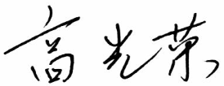批准发布人（签字）：

批准发布日期：2023年11月20日

川清旅商管〔2023〕1号 签发人：陈于文

# 四川港航清泉旅游投资开发有限公司

商业管理分公司关于成立应急组织

机构的通知

公司各部门：

# 为加强应急管理工作的统一领导，切实落实好四川港航清泉旅游投资开发有限公司商业管理分公司（以下简称：公司）雍景·四季广场的应急管理工作，当发生突发事件时，能迅速、有效地采取应急行动，保护员工生命和财产安全，经公司研究决定，成立生产安全事故应急领导小组。人员如下：

一、指挥

（一）总指挥：邱锦建

（二）副总指挥：白杜宁

二、成员

刘国书、罗楠雪、钟燕、马洋、庞巧蓉

三、应急指挥部办公室

（一）设在公司工程物业部办公室

（二）主任：刘国书

四川港航清泉旅游投资开发有限公司

商业管理分公司

2023年3月15日

川清旅商管〔2023〕2号 签发人：陈于文

# 四川港航清泉旅游投资开发有限公司

商业管理分公司关于成立应急预案 编制工作组的通知

公司各部门：

为保证公司工作人员在生产经营过程中有效地防范安全事故发生，提高应对和防范风险与事故的能力，从而保证员工安全健康和公众生命安全，最大限度地减少财产损失、环境损害和社会影响，经公司领导商议决定，特成立“《生产安全事故综合应急预案》编制小组”小组成员情况如下：

一、总指挥：邱锦建

二、副总指挥：白杜宁

三、成员：刘国书、罗楠雪、钟燕、马洋、庞巧蓉

四川港航清泉旅游投资开发有限公司

商业管理分公司

2023年5月20日

前 言

为了全面落实《中华人民共和国安全生产法》，根据《生产经营单位生产安全事故应急预案编制导则》（GB/T29639-2020），我公司特成立应急预案编制工作小组编制《生产安全事故应急预案》，旨在进一步完善公司应急管理体系，增强应急救援工作的系统性、针对性和可操作性，使全体员工熟知公司可能面临的安全事故。在事故发生之时能及时有序地开展应急救援和应急处置工作，增强应急处置的能力，避免或减少发生事故造成的人员伤亡和财产损失，保障员工和公司的利益不受损害。

**目录**

第一部分 生产安全事故综合应急预案 1

1.总则 1

1.1适用范围 1

1.2响应分级 1

1.2.1事故分级 1

1.2.2响应级别 1

2.应急组织机构及职责 3

2.1 应急组织机构 3

2.1.1应急救援指挥部 3

2.1.2应急救援指挥部职责 3

2.2总指挥及职责 4

2.3 副总指挥及职责 5

2.4应急办 5

2.4.1应急办成员 5

2.4.2应急办职责 5

2.5事故救援组 6

2.5.1事故救援组成员 6

2.5.2事故救援组职责 6

2.6医疗救护组 7

2.6.1医疗救护组成员 7

2.6.2医疗救护组职责 7

2.7后勤保障组 7

2.7.1后勤保障组成员 7

2.7.2后勤保障组职责 7

2.8信息联络组 8

2.8.1信息联络组成员 8

2.8.2信息联络组职责 8

2.9疏散警戒组 8

2.9.1疏散警戒组成员 8

2.9.2疏散警戒组职责 9

2.10事故调查善后组 9

2.10.1事故调查善后组 9

2.10.2事故调查善后组职责 9

2.11其他人员 9

3.应急响应 11

3.1信息报告 11

3.1.1信息接报 11

3.1.2信息处置与研判 12

3.2预警 15

3.2.1预警启动 15

3.2.2响应准备 15

3.2.3预警解除 16

3.3响应启动 17

3.3.1响应分级 17

3.3.2应急响应阶段 20

3.4应急处置 22

3.4.1应急处置措施 22

3.4.2应急处置注意事项 22

3.5应急支援 26

3.6响应终止 28

3.6.1应急结束的批准 28

3.6.2应急结束的要求 28

4.后期处置 30

4.1事故处理 30

4.1.1污染物处理 30

4.1.2事故调查 30

4.2事故后果影响消除 30

4.3经营秩序恢复 30

4.4人员安置 31

5.应急保障 32

5.1通信与信息保障 32

5.2应急队伍保障 32

5.3物资装备保障 33

5.4其他保障 35

5.4.1经费保障 35

5.4.2交通运输保障 35

5.4.3治安保障 35

5.4.4技术保障 35

5.4.5后勤保障 35

6.应急预案管理 36

6.1应急预案培训 36

6.2应急预案演练 37

6.3应急预案修订 37

6.4应急预案备案 38

6.5应急预案实施 38

第二部分 专项应急预案 39

一、经营场所火灾和疏散专项应急预案 39

1.适用范围 39

2.应急救援组织机构及职责 39

3.响应启动 39

3.1信息报告与处置 39

3.2响应程序 41

4.处置措施 41

5.应急保障 45

5.1通信与信息保障 45

5.2应急队伍保障 46

5.3物资装备保障 46

5.4其他保障 46

二、触电事故专项应急预案 47

1.适用范围 47

2.应急救援指挥部及职责 47

3.响应启动 47

3.1信息报告与处置 47

3.2响应程序 49

4.处置措施 49

5.应急保障 53

5.1通信与信息保障 53

5.2应急队伍保障 54

5.3物资装备保障 54

5.4其他保障 54

三、电梯事故专项应急预案 55

1.适用范围 55

2.应急救援指挥部及职责 55

3.响应启动 55

3.1信息报告与处置 55

3.2响应程序 57

4.处置措施 57

4.5应急救援方案及实施 60

5.应急保障 61

5.1通信与信息保障 61

5.2应急队伍保障 61

5.3物资装备保障 61

5.4其他保障 61

四、防汛事件专项应急预案 62

1.适用范围 62

2.应急救援指挥部及职责 62

3.响应启动 62

3.1信息报告与处置 62

3.2响应程序 64

4.处置措施 64

5.应急保障 66

5.1通信与信息保障 66

5.2应急队伍保障 66

5.3物资装备保障 66

5.4其他保障 66

第三部分 事故现场处置方案 67

一、火灾事故现场处置方案 67

1.事故风险描述 67

1.1危险性分析 67

1.2事故发生的区域、地点或装置 67

2.应急工作职责 67

2.1成立现场应急领导小组 67

2.2现场应急领导小组职责 67

3.应急处置 67

4.注意事项 69

二、触电事故现场处置方案 70

1.事故风险描述 70

1.1危险性分析 70

1.2事故发生的区域、地点或装置 70

2.应急工作职责 70

2.1成立现场应急领导小组 70

2.2现场应急领导小组职责 70

3.应急处置 70

4.注意事项 73

三、电梯事故现场处置方案 75

1.风险性分析 75

2.应急工作职责 75

2.1成立现场应急领导小组 75

2.2现场应急领导小组职责 75

3.应急处置 75

4.注意事项 77

四、车辆交通事故现场处置方案 78

1.事故风险描述 78

2.应急工作职责 78

2.1成立现场应急领导小组 78

2.2现场应急领导小组职责 78

3.应急处置 78

4.注意事项 79

五、高处坠落事故现场处置方案 81

1.事故风险描述 81

2.应急工作职责 81

2.1成立现场应急领导小组 81

2.2现场应急领导小组职责 81

3.应急处置 81

4.注意事项 83

六、自然灾害现场处置方案 85

1.事故风险描述 85

2.应急工作职责 85

2.1成立现场应急领导小组 85

2.2现场应急领导小组职责 85

3.应急处置 85

3.2现场应急处置措施 86

4.注意事项 86

七、治安事件现场处置方案 88

1.事故风险描述 88

2.应急工作职责 88

2.1成立现场应急领导小组 88

2.2现场应急领导小组职责 88

3.应急处置 88

4.注意事项 90

八、踩踏事件现场处置方案 92

1.事故风险描述 92

2.应急工作职责 92

2.1成立现场应急领导小组 92

2.2现场应急领导小组职责 92

3.应急处置 92

4.注意事项 94

第四部分 附件 95

附件一 公司概况 95

附件二 风险评估 97

1火灾危险辨识 97

2触电危害辨识 97

3电梯事故危害辨识 97

4交通事故危害辨识 98

5高处坠落风险辨识 99

6自然灾害风险辨识 99

7发电机事故风险辨识 99

8人的不安全行为及其他影响 99

9踩踏事故风险辨识 100

10重大危险源辨识 100

附件三 预案体系与衔接 101

附件四 应急救援物资明细 103

附件五 有关应急部门、机构或人员联系方式 105

附件六 应急信息报告表 107

附件七 相关应急救援路线图 112

1.地理位置图 112

2. 消防疏散图 113

3.医疗救援路线图 116

附件八 应急救援协作协议 117

# 第一部分 生产安全事故综合应急预案

## 1.总则

### 1.1适用范围

本应急预案适用于四川港航清泉旅游投资开发有限公司商业管理分公司雍景四季广场发生的火灾、触电、电梯事故、交通事故、自然灾害、高处坠落、治安事件、踩踏事故等生产安全事故的应急应对工作。

### 1.2响应分级

### 1.2.1事故分级

按照事故性质、灾害程度、影响范围等因素，公司将生产安全事故分为以下四个等级：

（1）一般事故是指一次事故造成相关人员轻伤，或经济损失3万元以下者。

（2）较大事故是指一次事故造成相关人员重伤，或经济损失3万元至10万（含10万）元者。

（3）重大事故是指一次事故造成人员死亡1人或重伤致残，或经济损失10万元以上，50万元以下。

（4）特别重大事故是指一次事故造成人员死亡1人以上，或经济损失50万元以上。

### 1.2.2响应级别

公司根据事故分级情况，对应急响应分为三个级别：Ⅰ级响应、Ⅱ级响应、Ⅲ级响应。事故分级、响应级别与预案的对应关系见表1-1。

**表1-1事故、响应、指挥机构、预案对应表**

| **序号** | **事故分级** | **响应分级** | **指挥机构分级** | **预案对应表** |
| --- | --- | --- | --- | --- |
| 1 | 一般事故 | Ⅲ级响应 | 公司内事发部门自行处理 | 现场处置方案 |
| 2 | 较大事故 | Ⅱ级响应 | 公司内应急救援指挥部 | 专项应急预案 |
| 3 | 重大事故或  特别重大事故 | Ⅰ级响应 | 顺庆区  应急救援指挥部 | 南充市顺庆区地方政府及其相关职能部门《生产安全应急预案》 |

## 2.应急组织机构及职责

### 2.1 应急组织机构

公司为加强安全事故救援能力，成立了应急救援指挥部，应急救援指挥部办公室（简称应急办）设在工程物业部，应急救援指挥部下设事故救援组、医疗救护、后勤保障组、信息联络组、疏散警戒组、事故调查善后组共6个应急小组。公司应急组织机构见下图：

事故救援组

医疗救护组

信息联络组

事故调查

善后组

应急救援指挥部

应急办

疏散警戒组

后勤保障组

**图2-1 应急组织机构图**

### 2.1.1应急救援指挥部

总 指 挥：邱锦建

副总指挥：白杜宁

成 员：刘国书、庞巧蓉、罗楠雪、钟燕、马洋

公司抢险值班电话24小时应急值守：18990830509（刘国书）

0817-2816775（座机）

0817-2793731（座机）

### 2.1.2应急救援指挥部职责

（1）贯彻落实国家有关事故应急处理管理工作的法律、法规和上级部门的有关规章制度，执行政府关于事故应急处理的重大部署。

（2）危急事件发生后，应立即组织各应急处置工作组按职责分工，赶赴现场组织事故处理。按照“以人为本，安全第一”的原则，进行应急处理。

（3）指挥开展事故应急处理、救援和生产、生活恢复等各项工作。

（4）负责向上级领导及有关部门报告事故情况和事故处理进展情况。

（5）做好事故（发生原因、处理经过、设备损坏和经济损失情况）调查工作。

（6）发布、启动和解除生产安全事故应急预案的命令。

（7）审查批准现场救援方案。

（8）按照预案程序和现场救援方案，组织、协调、指挥生产安全事故应急救援工作的有效实施。

（9）根据事故发展状态和现场救援过程中出现的新问题，随时变更、修改救援方案，及时采取相应的应急处理措施。

（10）紧急调用各类救援物资、设备、人员和占用场地，并负责督促归还或给予适当补偿。

（11）总结应急预案工作经验教训。

（12）办理政府主管部门交办的其他事项。

### 2.2总指挥及职责

总指挥：邱锦建 电话：18681266916

职责：

（1）分析紧急状态和确定相应报警级别、响应级别。

（2）指挥、协调应急反应行动。

（3）与外部应急反应机构的联络。

（4）保护现场和人员的安全。

（5）向上级政府部门汇报事故情况，必要时向上一级政府机构发出支援请求。组织事故调查，总结事故经验教训。

### 2.3 副总指挥及职责

副总指挥：白杜宁 13730627586

职 责：紧急情况发生后总指挥尚未到达或由于工作原因无法到场时，由副总指挥负责紧急事件发生时现场应急救援的全面组织、指挥、决策，当总指挥到场后，向总指挥移交指挥权，并在随后的救援工作中密切配合、协助总指挥进行事故报告、事故救援工作，负责应急预案演练组织安排工作和应急物资准备、维护工作。

### 2.4应急办

### **2.4.1应急办成员**

应急办设在工程物业部，应急办主任由工程物业部班长（刘国书）担任，应急指挥部其他人员为应急办成员。24小时值班电话：18990830509（刘国书）、0817-2816775（座机）、0817-2793731（座机）。

### **2.4.2应急办职责**

（1）应急办应与各区域（部门）、政府有关部门及周边企业保持畅通联系。

（2）负责接、发险情警报，及时准确向应急救援指挥部汇报险情、抢险、疏散、救援等有关情况，及时准确将应急救援指挥部的指令向相关人员和相关部门传达。

（3）负责动态收集汇总各项应急救援信息，并按总指挥授权，对外发布险情及救援工作信息。

（4）保证现场应急负责人与上级的通信联络畅通，保持应急救援指挥部与外界的联系，请求应急升级。

（5）针对公司的各种危险因素，制定相应的现场处置方案。

（6）组织开展专门的培训和演练。并根据演练中暴露出来的问题，对应急预案进行定期或不定期的修订、完善。

（7）负责平时的应急准备，事故发生时接受事故报警、信息报送，组织联络应急状态下的各职能部门的沟通协调，立即向应急救援指挥部总指挥报告。

（8）组织召开事故现场会议，传达应急救援指挥部命令并监督落实。

（9）通知应急救援有关成员，做好应急准备、立即投入救援。

（10）检查现场救援工作，联络气象部门、获取准确的气象预报，收集险情和救援状况并向应急救援指挥部报告，提出救援建议，协调应急救援指挥部开展工作。

（11）配合相关部门进行事故调查处理工作。

（12）负责建立生产安全专家组，并组织专家开展应急救援现场咨询服务工作。

### 2.5事故救援组

### **2.5.1事故救援组成员**

|  |  |  |  |
| --- | --- | --- | --- |
| **组长** | 刘国书 | 工程物业部班长 | 18990830509 |
| **成员** | 龙光华 | 维修技工 | 18781785408 |
| **成员** | 罗广政 | 维修技工 | 18381908369 |
| **成员** | 杜天星 | 维修技工 | 17383594929 |

### **2.5.2事故救援组职责**

（1）根据预案规定的应急处理程序，协调各专业技术人员按专业范围具体实施应急处理，负责事故现场的救生、控险、排险等工作。

（2）执行应急救援指挥部指令，及时报告事故处置情况。

（3）落实配备抢险救灾所需的装置设施、物资及个体防护设备。

（4）负责抢救遇险人员。

（5）负责排险、控险等现场救援工作。

（6）负责事故现场转移物资。

### 2.6医疗救护组

### **2.6.1医疗救护组成员**

|  |  |  |  |
| --- | --- | --- | --- |
| **组长** | 罗楠雪 | 招商营运经理 | 18684065236 |
| **成员** | 赵林 | 营运主管 | 18482122535 |
| **成员** | 王芳 | 招商营运专员 | 18681773991 |
| **成员** | 余雪薇 | 招商营运专员 | 15086803328 |

### **2.6.2医疗救护组职责**

（1）执行应急救援指挥部的指令。

（2）负责受伤人员的救护工作。

（3）负责接送受伤人员到医院急救。

（4）负责现场人员救护，及时与医疗机构联系，拨打120，配合护送转移伤员。

（5）负责事故后现场的消洗清理工作。

### 2.7后勤保障组

### **2.7.1后勤保障组成员**

|  |  |  |  |
| --- | --- | --- | --- |
| **组长** | 钟燕 | 行政人事主管 | 18990873213 |
| **成员** | 杜明蔚 | 信息专员 | 18584118272 |
| **成员** | 熊瑾 | 行政人事专员 | 17790231685 |

### **2.7.2后勤保障组职责**

（1）执行应急救援指挥部的指令。

（2）负责抢险物资、设备设施、防护用品及抢险救灾人员食物及生活用品供应等后勤保障工作。

（3）负责受灾人员安置及物资供应等工作。

（4）负责抢险物资、设备设施、防护用品日常检查、补充、维护、保养工作。

### 2.8信息联络组

### **2.8.1信息联络**组**成员**

|  |  |  |  |
| --- | --- | --- | --- |
| **组长** | 马洋 | 推广策划专员 | 13668290584 |
| **成员** | 周攀 | 财务主管 | 15298229002 |
| **成员** | 刘运洁 | 客服助理 | 15700541824 |

### **2.8.2**信息联络组**职责**

（1）负责内外部信息的联络沟通。当发生紧急情况时，及时报警，详细告知公司的详细地址，灾害发生的位置，并及时与公司值班领导联系。

（2）如遇火灾事故，自身救援人员无法扑灭时，应立即拨打119，联系最近的消防单位。当有人员受伤时，应立即拨打120，与当地医疗急救单位进行联系。

（3）在紧急抢救的全过程中，负责内部与外部信息的联络沟通，并确保所有信息的及时性与准确性。

### 2.9疏散警戒组

### **2.9.1疏散警戒**组**成员**

|  |  |  |  |
| --- | --- | --- | --- |
| **组长** | 庞巧蓉 | 财务经理 | 13064311192 |
| **成员** | 蒋飞 | 维修技工 | 18227317097 |
| **成员** | 赵洪亮 | 安保秩序班长 | 18282052263 |

### **2.9.2**疏散警戒组**职责**

（1）执行事故应急救援指挥部的指令。

（2）负责事故现场的警戒和治安保卫工作，划出警戒区域。

（3）负责人员疏散，清点疏散人数，统计伤亡人数。

（4）负责维持事故现场秩序。

（5）保护事故现场。

（6）保障救援现场道路交通畅通无阻。

（7）负责引导消防车、救护车、外援抢险车辆进入公司。

### 2.10事故调查善后组

### **2.10.1事故调查善后组**

事故处置后，总指挥临时指令组成事故调查善后组。事故调查善后组组长由总指挥担任。

### **2.10.2事故调查善后组职责**

负责保护事故现场并取证，配合相关职能部门，对事故发生的原因进行分析、调查。事后将事故情况形成书面材料，并对事故提出处理意见或建议。

负责灾后保险理赔工作。负责做好伤员住院期间临时护理工作安排。受伤人员的治疗及伤员家属的安抚工作。公司内部人员的思想稳定工作。积极做好接待及事后处理的准备工作。

**以上组织机构所有成员手机（电话）必须24小时开通，确保联络畅通。**

### 2.11其他人员

|  |  |  |  |  |
| --- | --- | --- | --- | --- |
| **应急机构组成** | | **姓名** | **职务** | **手机号码** |
| 应急指挥部 | 总指挥 | 邱锦建 | 总经理 | 18681266916 |
| 副总指挥 | 白杜宁 | 工程物业部经理 | 19982825683 |
| 成员 | 刘国书 | 工程物业部班长 | 18990830509 |
| 成员 | 罗楠雪 | 招商运营部经理 | 18684065236 |
| 成员 | 钟燕 | 行政人事主管 | 18990873213 |
| 成员 | 马洋 | 推广策划专员 | 13668290584 |
| 成员 | 庞巧蓉 | 财务经理 | 13064311192 |
| 事故救援组 | 组长 | 刘国书 | 工程物业部班长 | 18990830509 |
| 成员 | 龙光华 | 维修技工 | 18781785408 |
| 成员 | 罗广政 | 维修技工 | 18381908369 |
| 成员 | 杜天星 | 维修技工 | 17383594929 |
| 医疗救护组 | 组长 | 罗楠雪 | 招商运营部经理 | 18684065236 |
| 成员 | 赵林 | 营运主管 | 18482122535 |
| 成员 | 王芳 | 招商营运专员 | 18681773991 |
| 成员 | 余雪薇 | 招商营运专员 | 15086803328 |
| 后勤保障组 | 组长 | 钟燕 | 行政人事主管 | 18990873213 |
| 成员 | 杜明蔚 | 信息专员 | 18584118272 |
| 成员 | 熊瑾 | 行政人事专员 | 17790231685 |
| 信息联络组 | 组长 | 马洋 | 推广策划专员 | 13668290584 |
| 成员 | 周攀 | 财务主管 | 15298229002 |
| 成员 | 刘运洁 | 客服助理 | 15700541824 |
| 疏散警戒组 | 组长 | 庞巧蓉 | 财务经理 | 13064311192 |
| 成员 | 蒋飞 | 维修技工 | 18227317097 |
| 成员 | 赵洪亮 | 安保秩序班长 | 18282052263 |

公司其他员工在发生事故后，应从听应急指挥部的安排，作为应急机动力量。

**表2-1 公司应急救援指挥部成员名单**

# 3.应急响应

### 3.1信息报告

### 3.1.1信息接报

公司生产安全事故接警部门为应急办，接警电话18990830509（刘国书）、0817-2816775（座机）、0817-2793731（座机）。当发生生产安全事故后，现场发现人员应立即向现场负责人报告，现场负责人向应急办上报，应急办接收到事故报告信息后，应立即向应急总指挥（或副总指挥）报告事故情况，根据事故特征及等级，总指挥（或副总指挥）宣布启动相应的应急预案，30分钟内向顺庆区舞凤街道办、顺庆区市场监督管理局、顺庆区应急管理局报告，必要时向南充市政新区消防站、舞凤派出所、上级公司（四川港航清泉旅游投资开发有限公司）请求支援。

为争取时间，事故信息可先以口头、电话等快捷的方式报告。

1.上报内容

（1）单位概况。

（2）事故发生时间、地点、事故类型以及事故现场情况。

（3）事故发生的简要经过。

（4）事故已造成的伤亡情况或者可能造成的伤亡人数（包括下落不明的人数）及事故直接经济损失的初步评估。

（5）事故涉及的危险性质、数量。

（6）事故发展趋势，可能影响的范围，现场处置人员和附近人员分布。

（7）事故的初步原因判断。

（8）已采取的应急抢救措施。

（9）需要有关部门和单位协助救援抢险的事宜。

（10）事故的报告时间、报告单位、报告人及电话联络方式。

（11）情况紧急时，事故现场有关人员可以直接向外部救援力量请求救援。

2.上报时限

（1）发现者：立即呼喊，事态严重的立即报119或120、122。

（2）现场应急负责人：立即向总指挥报告。

（3）总指挥：判明情况超出公司应急力量，30分钟内向顺庆区舞凤街道办、顺庆区市场监督管理局、顺庆区应急管理局和负有安全生产监督管理职责的部门上报，请求外部救援力量。

3.事态变化

事故报告后出现新情况的，总指挥应当及时补报。

自事故发生之日起30日内，事故造成的伤亡人数发生变化的，应当及时补报。

### 3.1.2信息处置与研判

本公司规范了应急响应的条件，规范了响应启动的程序和方式，并根据事故性质、严重程度、影响范围和可控性，合理制定应急响应程序，并跟踪事态发展，科学分析处置需求，及时调整响应级别，避免响应不足或过度响应。

**3.1.2.1应急响应条件**

根据本预案，除事先说明的演习和测试外，发布本公司警报，标志启动应急响应，本公司进入应急状态。

本公司满足以下条件之一的情况下，立即启动应急响应，进入应急状态：

（1）本公司内发生火灾，难以控制。

（2）人员发生车辆事故，严重影响公司人员安全。

（3）公司发生较大财产损失，严重影响本公司安全。

（4）发生其他事故，需要启动本预案的。

**3.1.2.2响应程序和方式**

发生事故时，应急救援人员第一时间到指定地点集合。根据发生事故的位置不同，集合点不同。通常情况下，疏散人员在公司1楼正大门外开阔地集合。安全事故应急响应程序详见图3-1。

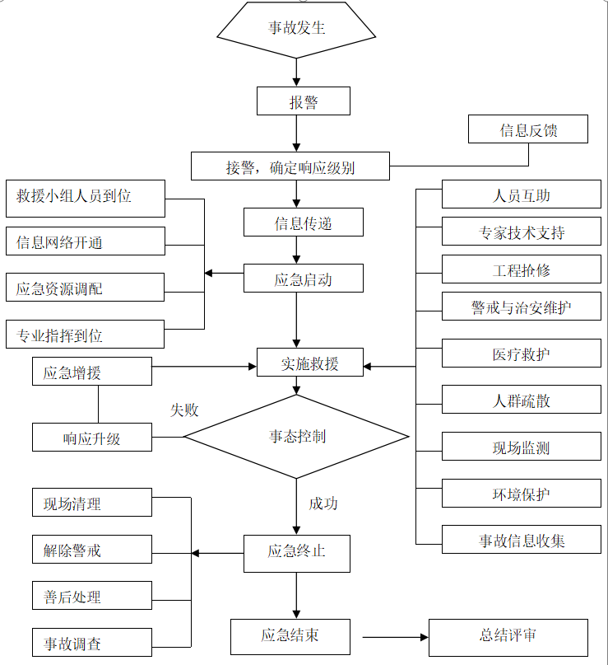

**图3-1安全事故应急响应程序**

**响应流程：**

1.接警

发生突发事件后，应急办人员第一时间向总指挥进行报告。应急总指挥接到突发事件报警后，根据事件的灾种、性质、危害程度和范围组织抢险救援，并根据事故事态的发展酌情上报地方政府有应急管理职能的部门。

2.响应级别确定

应急总指挥接到报警后，要进一步查明突发事件的灾害种类、性质、威胁情况、危害程度和范围等情况。

（1）当需要启动应急预案时，应急总指挥迅速展开应急救援工作，下达救援命令，协同相关方联合开展救援行动。

（2）当发生事故不足以启动应急预案时，总指挥通知各应急机构，关闭响应。

3.救援行动

（1）突发事件发生所在地人员积极开展自救互救，将人员救治作为一切工作的首位，全力控制事态扩大和灾情蔓延，将事件的损失或影响降低到最低程度。

（2）采取救援行动的主要原则是以人为本，尽量将事故的危害程度降到最低，保证现场工作人员与抢险人员的安全，经过应急总指挥对事故的分析，制定有效的抢救方案，由应急救援队伍按照各自职责实施应急救援工作。

（3）在应急行动过程中，要充分利用和合理调配各种通信与信息工具、应急队伍资源、应急物资装备资源、交通运输、医疗等保障措施。

（4）扩大应急

应急总指挥根据安全生产事故现场的具体情况，当事故进一步升级超出公司控制能力时或应急救援队伍救援能力、应急物资装备等不能满足应急行动的需要，及时向政府有应急管理职能的部门发出请求扩大应急，并负责协助政府或公司以外的专业应急救援机构实施应急行动。

**3.1.2.3响应启动跟踪事态发展**

响应启动后，跟踪事态发展，科学分析处置需求，及时调整响应级别，避免响应不足或过度响应。

### 3.2预警

### 3.2.1预警启动

当现场人员发现事故时，立即向现场负责人报告，现场负责人向公司应急办报警。

应急办根据预警条件信息的可能危害程度、紧急程度和发展势态，做出预警决定，发布预警信息，通知相关部门进入预警状态。

预警信息的内容包括：预警信息的类别、响应级别、起始时间、可能影响的区域或范围、应重点关注的事项和建议采取的措施等内容。

发布方式：可通过手机电话发布。

跟踪事态的发展，根据事态的变化情况应急办适时宣布预警解除或启动应急预案。

应急总指挥接到可能事故信息后，应按照分级响应的原则，及时采取行动。当应急总指挥预测可能发生的事故需启动I级以上响应，超出本公司的处置能力时，应立刻向119、110或122请求增援，并及时采取行动。

### 3.2.2响应准备

预警启动后，应急办成员通过手机、微信群、QQ群等公司内部软件平台内发布进入应急响应准备状态指令，并电话通知应急成员，核实是否收到微信群内发布的应急响应准备指令。公司应急指挥部成员和应急小组人员接到应急响应准备指令或电话通知后应立即赶赴事故可能发生现场，各应急成员到达现场后，做好下列工作：

事故救援组穿戴好相应事故类型所需的安全防护用品，现场待命，随时出击进行抢险救援工作。

医疗救护组准备医疗器械，包括急救药包、担架等急救器械，检查器械完好可用，现场待命，随时进行抢救工作。

后勤保障组检查应急物资的储备数量。应急预案启动后，按应急指挥部的部署，有效地组织应急物资运送到现场，并及时对事故现场进行增援，同时提供后勤服务。迅速了解帐篷、棉被、衣服、粮油、药品等物资需求，组织使用物资储备，发动社会力量进行物资转运。做好通讯、电力保障，应急物资保障，调集一切可以利用的应急物资，保障应急救援工作。保障各类车辆进行伤员转运、物资转运运送工作。后勤保障组还应做好临时用电、照明等应急保障。

信息联络组负责内外部信息的联络沟通。当发生紧急情况时，及时报警，如遇火灾事故，自身救援人员无法扑灭时，应立即拨打119，联系最近的消防部门。当有人员受伤时，应立即拨打120，与当地医疗急救部门进行联系。在紧急抢救的全过程中，确保所有信息的及时性与准确性。

疏散警戒组准备疏散撤离受灾区域的人员。按照一定的疏散路线组织有序撤离，避免人员无序、恐慌、随意奔走，发生二次伤害。在危险源区域设置警示标牌。划分危险隔离区，设置警戒线。加强交通管理，控制路口，维护交通秩序。负责事故现场的警戒，无关人员禁止入内，防止无关人员误闯事故现场，妨碍事故救援。组织对事故及灾害现场的保卫工作，负责现场车辆疏通。

事故得到控制后，事故调查善后组做好保护事故现场，对现场的有关实物资料进行取样封存。设置临时厕所、垃圾堆积点标识，做好粪便、垃圾消毒、清运等卫生管理准备，搞好环境卫生。准备可能发生事故善后处理所需的赔付、救助资金等。

### 3.2.3预警解除

事故现场进行了有效控制，事故没有了发生的可能性，事故预警应当解除：

1.一般事故由事故发生部门负责人员宣布预警解除，终止预警期，并解除已经采取的有关措施。

2.较大事故由总指挥宣布预警解除，终止预警期，并解除已经采取的有关措施。

3.重大事故或特别重大事故由政府部门应急救援总指挥宣布预警解除，终止预警期，并解除已经采取的有关措施。

### 3.3响应启动

根据我公司经营活动内容和设备设施类别，辨识公司经营过程中发生事故危害程度、影响范围和公司控制事态的能力，将公司发生事故分为不同的等级。按照分级负责的原则，明确公司的应急响应级别。

### 3.3.1响应分级

Ⅲ级响应：指一次事故造成相关人员轻伤，或经济损失3万元以下者。

Ⅱ级响应：指一次事故造成相关人员重伤，或经济损失3万元至10万（含10万）元者。

Ⅰ级响应：指一次事故造成人员死亡或重伤致残，或经济损失10万元以上。

**3.3.1.1 Ⅲ级响应程序**

1.当发生生产安全事故时，现场人员必须立即按现场处置方案进行处置，同时向应急办主任报告，说明具体情况，应急办主任接到报告后立即赶赴现场组织应急处置和救援行动，并通知消防或治安、医疗方面的应急人员做好准备。

2.应急办主任同时拨打电话向应急救援指挥部报告事故情况或直接报告应急总指挥。同时，信息联络组组长应根据现场险情判断是否寻求社会救援力量，如果需要，根据实际情况，拨打110、120或122应急电话、保险公司电话，遇火灾时还应立即拨打119求援。

3.当发生生产安全事故时，应急处置原则上由所在部门人员首先进行先期处置，由应急指挥部视情况通知各应急小组待命。

4.事态得到控制后，现场应急负责人宣布应急结束，安排布置应急恢复和应急发布有关工作。

5.事故如启动现场处置方案得不到有效控制，进一步蔓延、扩大为Ⅱ级事故响应程序，应立即请求上一级应急救援启动。

**3.3.1.2 Ⅱ级响应程序**

1.突发生产安全事故时，事故现场人员立即报告应急办主任，应急办主任根据事故情况发布停止工作指令，并清点人数。拨打电话向应急指挥部报告事故情况或直接报告应急总指挥，同时，应急办主任应根据现场险情判断是否寻求社会救援力量，如果需要，根据实际情况，拨打110、120或122应急电话、保险公司电话，遇火灾时还应立即拨打119求援。

2.应急总指挥接到事故报告后，根据事故情况判断符合公司专项或综合预案应急响应启动条件时，确定响应级别，决定立即启动应急预案。各救援小组成员赶赴现场，应急救援指挥部副总指挥收集分析事故初步情况，并做好上报工作。

3.应急总指挥按专项或综合预案确立的基本原则指挥救援工作。救援时，首先应对事故影响范围内的非应急人员进行疏散，指挥各应急救援小组开展应急救援工作。

4.事态得到控制后，应急总指挥宣布应急结束，安排布置应急恢复和应急发布有关工作。

5.事故如启动综合应急预案或专项应急预案得不到有效控制，进一步蔓延、扩大为I级事故响应程序，应立即请求上一级应急救援启动。

**3.3.1.3 Ⅰ级响应程序**

1.应急总指挥接到事故报告后，组织人员进行先期抢险救援，并判断事故符合一级响应启动标准时，或者当现场现有应急救援力量和资源不能满足抢救行动要求时，由应急总指挥及时向顺庆区舞凤街道办、顺庆区市场监督管理局、顺庆区应急管理局、上级公司报告，请求支援。

2.政府应急增援力量到达后，由应急总指挥负责组织公司各应急救援小组与政府应急指挥机构衔接。

3.应急总指挥向政府应急指挥机构移交指挥权，现场所有应急人员应服从政府应急救援指挥机构的指挥。遇有不同意见或特殊情况需要说明时，应通过本公司应急副总指挥或总指挥进行反映。

应急响应程序见下图3-2：

发现事故

应急响应

应急救援

污染物处理

应急结束

应急人员就位

应急通讯联络

应急资源调配

申请支援

后期处置

预测事故等级

确定响应级别

Ⅲ级

Ⅰ、Ⅱ级

Ⅰ级

110/119/120/122

事态控制

应急结束

后期处置

Y

N

扩大应急

影响消除

生产恢复

善后赔偿

总结评估

预案修订

事故情况上报

事故资料移交

应急工作总结

通信联络

警戒疏散

抢险救灾

停止作业

后勤医疗

事态控制

现场处置

Y

N

Ⅰ级

N

Ⅱ级

Ⅱ级

图3-2 应急响应程序图

### 3.3.2应急响应阶段

生产安全事故发生后，应急响应工作有四个阶段，即抢险救援阶段、人员救治阶段、灾后恢复阶段、应急期结束。

1.抢险救援阶段

生产安全事故发生后，应急救援指挥部宣布进入应急期，事故救援组成员迅速组织抢救被压埋、受困、受伤人员是应急救援第一要务。此阶段全力调集抢险救援队，对受困人员开展疏散、搜索、营救和医疗救护，最大限度地抢救生命。同时，针对有可能发生更大的次生灾害的生产设施、设备进行紧急关停、阀门堵漏工作，避免次生灾害发生。

2.人员救治阶段

在开展抢险救援工作的同时，信息联络组成员立即联系就近的医院、医疗救护组组织医疗力量对受伤人员进行初步救治，并根据受伤情况转院进一步救治，紧急转移现场人员，利用其他空旷场所设置临时避难所，组织开展医疗救护和卫生防疫工作。

3.灾后恢复阶段

在开展抢救生命、医疗救护、重大次生灾害处置工作的同时，后勤保障组成员紧急联系相关人员恢复通信、电力、交通、供排水系统，紧急修复、堵漏、处理有关生产设施、设备。加快保险理赔工作，加快基础设施恢复，生产设施恢复，逐步恢复生产和生活秩序。

4.应急结束

当事故处置工作完成、经过专业人员判断无发生次生灾害的可能，安全事故引发的次生灾害的后果基本消除、基本恢复正常生产生活秩序时，应急结束。

依靠本公司自身力量将事态有效控制，事故现场已经恢复后，由应急总指挥宣布应急救援工作结束。如由政府参加救援，或政府启动应急救援，事态得到有效控制后，由政府部门宣布应急救援工作结束。

由应急救援指挥部牵头，与事发部门（区域）和受影响的部门（区域）一起迅速查清人员伤亡情况，初步估算财产损失，写出事故经过，向总指挥报告。有人员死亡的，需在30分钟内向顺庆区舞凤街道办、顺庆区市场监督管理局、顺庆区应急管理局、上级公司报告。

### 3.4应急处置

### 3.4.1应急处置措施

各事故具体应急处置措施详见“第二部分专项应急预案和第三部分现场处置方案”。

### 3.4.2应急处置注意事项

**3.4.2.1佩戴个人防护器具方面的注意事项**

1.防护用品应满足本公司工作和事故救援的要求，应佩戴安全帽、抢险救援工具。

2.抢险救援人员必须佩戴合格有效防护用品。

3.抢险救援期间不得随意脱下防护用品。

4.安全帽使用方法：

（1）帽内缓冲衬垫的带子要结实，人的头顶与帽内顶部的间隔不能小于32毫米。

（2）不能把安全帽当坐垫用，以防变形，降低防护作用。

（3）发现帽子有龟裂、下凹和磨损等情况，要立即更换。

**3.4.2.2使用抢险救援器材方面的注意事项**

1.实施控制事故发展的装备、资源。

（1）通信设备应是无线电通信设备。

（2）消防装备和器材：各种型号的灭火器、应急照明设备等。

2.救护人员使用的装备：口罩（有条件的可以使用防毒面罩）、绝缘鞋、绝缘手套、厚棉衣等。

3.灭火器使用方法：

（1）当发生火情时，抢险人员应迅速手提或肩扛灭火器快速奔赴火场。

（2）灭火时要接近火焰喷射。干粉喷射时间短，喷射前要选择好喷射目标，由于干粉容易飘散，不宜逆风喷射。 使用前将筒体上下颠动几次，使干粉松动，操作者应先将开启把上的保险销拔下。

（3）然后握住喷射软管前端喷嘴部，另一只手将开启压把压下进行灭火。

（4）灭火时要由远而近，左右横向扫射。

（5）在使用灭火器时，一只手应始终压下压把，不能放开，否则会中断喷射。

（6）灭火时站在火源的上风向。

**3.4.2.3采取救援对策或措施方面的注意事项**

1.应急救援指挥部应设置在上风处，救援物资尽可能靠近事故现场。

2.救援人员熟悉和熟练应用自救措施和互救措施，进入事故现场前首先应辨别风向，下风区、低洼区附近不准停留。

3.发生事故时，疏散警戒组应及时疏散事故现场和危险区域内的人员。当预测事故有扩大趋势，并对周围建筑物（如居住区、商店、学校、企业等）造成影响时，应立即请求政府有关部门启动上级政府应急救援预案，同时请求相关外部应急力量进行增援，并按应急救援预案的规定和要求，将转移的人员安置至安全场所。

**3.4.2.4现场自救和互救注意事项**

1.当事故现场有中毒、烧伤等受伤人员，救援人员首先应将受伤人员移至上风处的安全区内，由医护等专业人员进行救治。

2.受伤人员经现场医护等专业人员救护后，应尽快转入医院进行治疗。当发现有呼吸困难、休克及中毒者，抢险救援人员应佩戴个人防护装备后进入现场，迅速将其转移至空气新鲜的安全区静卧，且按以下要求采取相应措施：

（1）当发现有呼吸困难、休克及中毒者，将受伤者的衣扣及裤带松开，保持其呼吸通畅。

（2）呼吸停止者，实施人工呼吸。

3.止血处理方法：

（1）用医用酒精对伤口进行初步的清洁，防止感染。

（2）出血如果是暗红色且出血速度比较慢为静脉血，在伤口的远心端做包扎。如果出血颜色鲜红且呈快速涌出状，是动脉血，应在伤口近心端包扎。

（3）有破口出血的开放性骨折，可用干净消毒纱布压迫，压迫止不住血时，可用止血带环扎伤口止血。

（4）扎带时间不宜过长以免时间过长导致肢体缺血坏死。一般每1小时需放松止血带至少5分钟。

4.骨折处理方法：

（1）肢体骨折可用夹板或木棍，竹竿等将断骨上下两个关节固定，也可利用伤员身体进行固定，避免骨折部位移动，以减少疼痛，防止伤势恶化。

（2）开放性骨折，伴有大出血者，先止血，再固定，并用干净布覆盖伤口，然后速送医院救治，切勿外露的断骨推回伤口内。

（3）疑有颈椎损伤，在使伤员平卧后，用沙土袋（或其他代替物）放置头部两侧，使颈部固定不动。必须进行口对口呼吸时，只能采用抬颏使气道通畅，不能再将头部后迎移动或转动头部，以免引起截瘫或死亡。

（4）腰椎骨折应将伤员平卧硬木板上，并将腰椎躯干及两侧下肢一同进行固定预防瘫痪。搬动时应数人合作，保持平稳，不能扭曲。

5.现场烧伤处理方法：

（1）迅速将烧伤人员脱离火源，剪掉衣服。

（2）采取措施防止伤员休克、窒息、创面污染（可采用止痛剂、喝淡盐水）。

（3）对创面不做处理（化学烧伤除外），有水泡的不要弄破，用洁净衣服覆盖送往医院。

**3.4.2.5现场应急处置能力确认和人员安全防护等事项：**

1.现场应急能力确认由应急总指挥负责，主要是检查各抢险器材的完好情况及确认抢险人员的抢险能力。

2.应急救援人员进入危险区前，必须穿戴（携）好个人防护装备和救生器材。

3.进行救援和抢险的人员必须少而精，但不允许少于二名。

4.抢险救援人员的个人装备至少应配备安全帽、口罩、通信工具，以及抢险用器材和设备等。

5.当事态发展无法控制或控制不利时，应及时向有关上级部门汇报，请求增援或启动上级应急预案。

**3.4.2.6应急救援结束后的注意事项**

1.撤离救援程序：一般在泄漏已经止漏，残余火星已经熄灭，受伤人员及中毒人员已经抢救完毕，空气质量已经正常，由总指挥在听取交通部门、消防部门、环保部门、特种设备管理部门、检验机构等部门及上级部门意见后宣布救援应急处理结束。

2.应急救援结束后，后勤保障人员清点现场人数，做到人数整齐，防止人员遗漏。

3.安排抢险救援人员尽快对现场进行安全确认，评估事故影响，防止发生次生事故。

4.对受影响区的连续监测要求：一般应在事故处理现场，在一定的时间内（24小时）留1～2人监督现场是否有异常情况。

5.重新进入和人群返回程序：一般在现场勘测和清理完毕，并宣布应急救援行动结束后，方可允许人群陆续返回。

6.与保险公司衔接，做好理赔、人员安慰工作。

### 3.5应急支援

一旦发生安全事故，由公司应急总指挥负责统一指挥、协调、部署公司应急响应处置工作。当险情发生变化，事故可能超出公司救援能力时，应立即采取局部或全系统紧急疏散，同时向顺庆区人民政府、顺庆区舞凤街道办、顺庆区市场监督管理局、顺庆区应急管理局、上级公司、消防等部门以及周边公司等外部（救援）力量请求支援。

政府部门和外部救援力量到达的，由外部救援力量负责现场指挥。

周边公司救援力量到达的，仍由本公司负责现场指挥。

公司位于南充市顺庆区清泉寺北路58号，能借用的外部力量包括顺庆区人民政府、顺庆区市场监督管理局、顺庆区应急管理局、南充市政新区消防站、南充市公安局顺庆区分局舞凤派出所、南充市顺庆区舞凤街道办、川北医学院附属医院以及周边企业应急救援物质。

顺庆区人民政府距离公司约6.3km，发生事故时驾车约14分钟内能到达现场。

顺庆区市场监督管理局距离公司约9.2km，事故发生时驾车约20分钟能到达现场。

顺庆区应急管理局距离公司约3.4km，事故发生时驾车约9分钟能到达现场。

南充市政新区消防站距离公司约2.6km，事故发生时驾车约7分钟能到达现场。

南充市公安局顺庆区分局舞凤派出所距离公司约1.1km，发生事故时驾车约4分钟内能到达现场。

南充市顺庆区舞凤街道办距离公司约3.2km，发生事故时驾车约8分钟内能到达现场。

川北医学院附属医院距离公司约2.4km，发生事故时驾车约7分钟内能到达现场。

**表**3-1**外部应急救援单位**

| **序号** | **政府有关部门** | **联系人及电话** | **距离/时间** |
| --- | --- | --- | --- |
| 1 | 顺庆区人民政府 | 0817-2223058 | 6.3公里/14分钟 |
| 2 | 顺庆区市场监督管理局 | 0817-2793887 | 9.2公里/20分钟 |
| 3 | 顺庆区应急管理局 | 0817-2222531 | 3.4公里/9分钟 |
| 4 | 南充市政新区消防站 | 0817-2609709 | 2.6公里/7分钟 |
| 5 | 南充市公安局顺庆区分局舞凤派出所 | 0817- 2666923 | 1.1公里/4分钟 |
| 6 | 南充市顺庆区舞凤街道办 | 0817-2602773 | 3.2公里/8分钟 |
| 7 | 川北医学院附属医院 | 0817-2592222 | 2.4公里/7分钟 |
| 8 | 消防救援应急电话 | 119 |  |
| 9 | 医院应急救援电话 | 120 |  |
| 10 | 公安局应急电话 | 110 |  |
| 11 | 交通事故应急电话 | 122 |  |

3-2**外部应急支援一览表如下**

|  |  |  |  |  |  |
| --- | --- | --- | --- | --- | --- |
| **序号** | **物资和装备名称** | **数量** | **公司** | **公司名称** | **联络人** |
| 1 | 干粉灭火器 | 若干 | 个 | 周边企业 | 白杜宁 |
| 2 | 急救箱 | 5 | 个 | 周边企业 | 白杜宁 |
| 3 | 消防车 | 4 | 辆 | 南充市政新区消防站 | 白杜宁 |
| 4 | 消防人员 | 20 | 人 | 南充市政新区消防站 | 白杜宁 |
| 5 | 急救车 | 6 | 辆 | 川北医学院附属医院 | 白杜宁 |
| 6 | 担架 | 12 | 个 | 川北医学院附属医院 | 白杜宁 |
| 7 | 应急床位 | 30 | 个 | 川北医学院附属医院 | 白杜宁 |
| 8 | 急救医生 | 28 | 人 | 川北医学院附属医院 | 白杜宁 |
| 9 | 急救护士 | 72 | 人 | 川北医学院附属医院 | 白杜宁 |

### 3.6响应终止

### 3.6.1应急结束的批准

若事故等级为特别重大或重大事故，或已启动南充市顺庆区生产安全事故应急预案，由政府部门宣布应急救援工作结束。

若事故等级为较大事故、一般事故，或已启动专项应急预案或现场处置事故应急预案的事故，事故应急结束经应急总指挥批准并宣布应急结束。

### 3.6.2应急结束的要求

1.开展事故调查：事故发生后公司成立事故调查善后组，小组成员包含公司应急成员及外部专家，开展事故调查工作，查清事故发生经过、分析事故原因，落实事故责任，提出对责任者处理意见，制定整改措施。若上级政府成立事故调查组的，由事故调查善后组人员随时配合上级部门开展事故调查工作。

事故报告的内容包括：事故发生的经过、现场调查结果。事故发生的主要原因分析、责任认定等结论性意见。事故处理结果或初步处理意见。事故的经验教训。存在的问题与困难。改进工作的建议和应对措施等。

2.应急救援工作总结：应急总指挥负责收集有关资料，对应急工作进行全面客观的分析与评估，在事故处置结束后7天内形成总结报告。

需要向上级政府有关部门提交应急救援工作总结报告的，应在事故应急结束后一个月内报出。

## 4.后期处置

应急救援工作总结报告内容包括：事故基本情况、事故发生经过、事故原因分析、事故后果的初步汇总、应急救援及现场处置情况、应急救援经验与教训、今后应该注意改善的问题等。

### 4.1事故处理

### 4.1.1污染物处理

应急救援结束后，应急总指挥安排人员根据污染物的性质，采取相应的方式对现场进行清理。对现场中接触污物的人员和应急场所必须进行清洁净化。净化的方法主要有稀释、处理、物理去除、中和、吸附和隔离等。

### 4.1.2事故调查

事故调查善后组要遵循实事求是、严格按照“四不放过”的原则调查处理事故，即事故原因没有查清不放过，相关人员没有受到教育不放过，没有制定安全措施不放过，事故责任者没有受到处理不放过。

事故调查善后组的安全职责是负责事故的调查、处理和善后工作，负责事故的定性和分类，负责查清事故发生的原因、经济损失和人员伤亡情况，负责制定防范措施，负责编写事故报告，负责向顺庆区应急管理局上报事故进展情况。

### 4.2事故后果影响消除

发生各种安全事故后，公司应急总指挥负责消除事故影响，对公司员工做好宣传教育和思想工作，进行无害化处理后，方可宣布恢复经营，以消除各种不利影响。

### 4.3经营秩序恢复

事故调查善后组查清事故发生的原因后，有权宣布恢复正常经营活动，各应急救援人员做好恢复的各项准备工作，确保全部装置、应急物资、设施设备、报警装置等一定要完好有效，进行安全条件确认，并对员工进行相应的安全教育，尤其是事故教训吸取后，方可恢复作业。

### 4.4人员安置

根据突发安全事故当地的气象、地理环境、人员密集度等，应急总指挥组织建立现场警戒区、交通管制区域和重点防护区域，确定受威胁人员疏散的方式和途径，有组织、有秩序地及时疏散转移受威胁人员和可能受影响地区居民，确保生命安全。妥善做好转移人员安置工作，确保有饭吃、有水喝、有衣穿、有住处和必要的医疗条件。

## 5.应急保障

### 5.1通信与信息保障

参与应急救援的所有人员的通讯联系方式都要确保应急期间通讯畅通。报警时要简要说清事故发生地点、时间、事故类型、危险源及范围等。

后勤保障组必须确认通信设施畅通好用，必须对周边公司电话进行确认，确认其电话号码有效，如有变动，及时变更。

应急期间，指挥、通讯联络和信息交换的渠道主要有手机，有关应急联系的手机保持24小时开机状态并与应急工作相关的应急管理局、消防队、医院等外部公司保持有效的沟通。

所有应急成员手机（电话）必须24小时开通，确保联络畅通。

应急成员明细及联系电话见附件五。

外部应急救援部门及政府有关部门联络通讯见附件五。

### 5.2应急队伍保障

加强应急队伍的业务培训和应急演练，整合公司现有应急资源。为保证救援工作的顺利实施和救援组织的有效运转，当有人员离开组织后，应及时补充新成员，并对其进行教育培训。应急总指挥应加强队伍的建设培训，确保在应急救援过程中能承担起其相应的职责。

建立联动协调机制，借用附近公司等各种社会救援力量参与应急救援工作。公司附近公司有：

**表5-1公司附近公司名单**

|  |  |  |  |
| --- | --- | --- | --- |
| **序号** | **单位名称** | **联系人** | **联系电话（手机号）** |
| 1 | 四川丽港物业服务有限公司 | 陈云风 | 18141366921 |
| 2 | 北京好又多超市 | 温店长 | 19136327829 |
| 3 | 中影环球影院 | 党颖 | 18113022011 |

### 5.3物资装备保障

按照有关规定储备应急救援设备和物资，建立应急救援设备和物资动态管理台账，保障应急救援设备和物资管用有效。目前公司主要有：

**表5-2 应急物资配备清单**

|  |  |  |  |  |
| --- | --- | --- | --- | --- |
| **序号** | **名称** | **数量** | **配置位置** | **管理人** |
| 1 | 发电机 | 1台 | 负一楼 | 赵洪亮18282052263 |
| 2 | 空气呼吸器 | 2 | 4号门疏散引导箱  安保库房 | 周攀15298229002 |
| 3 | 过滤式防毒面具 | 80套 | 安保库房 | 周攀15298229002 |
| 4 | 对讲机 | 16个 | 工程部值班室 | 白杜宁19982825683 |
| 5 | 应急灯 | 656个 | 商场各楼层 | 白杜宁19982825683 |
| 6 | 手电筒 | 40个 | 安保库房  各楼层疏散引导箱 | 周攀15298229002 |
| 7 | 现场应急广播系统 | 1套 | 客服台 | 钟燕18990873213 |
| 8 | 手提喇叭 | 6个 | 各楼层疏散引导箱 | 周攀15298229002 |
| 9 | 警戒警示带 | 5圈 | 安保库房 | 周攀15298229002 |
| 10 | 安全带（绳） | 10捆 | 安保库房、各楼层疏散引导箱 | 周攀15298229002 |
| 11 | 警示墩 | 8个 | 安保库房 | 周攀15298229002 |
| 12 | 口罩 | 200个 | 安保库房 | 周攀15298229002 |
| 13 | 防护手套 | 4双 | 安保库房 | 周攀15298229002 |
| 14 | 绝缘鞋 | 5双 | 工程部值班室 | 白杜宁19982825683 |
| 15 | 雨衣 | 13套 | 工程部值班室 | 白杜宁19982825683 |
| 16 | 雨鞋 | 10双 | 工程部值班室 | 白杜宁19982825683 |
| 17 | 急救药包 | 2个 | 安保库房、客服台 | 周攀15298229002 |
| 18 | 担架 | 2架 | 安保库房 | 周攀15298229002 |
| 19 | 麻袋 | 25个 | 安保库房 | 周攀15298229002 |
| 20 | 视频监控头 | 80个 | 商场各楼层 | 白杜宁19982825683 |
| 21 | 手动报警系统 | 1套 | 消控室 | 赵洪亮18282052263 |
| 22 | 防火卷帘门 | 53道 | 商场各楼层 | 白杜宁19982825683 |
| 23 | 常闭式防火门 | 315道 | 商场各楼层 | 白杜宁19982825683 |
| 24 | 手提式干粉灭火器 | 250瓶 | 安保库房、商场各楼层、设备机房 | 白杜宁19982825683 |
| 25 | 手提式二氧化碳灭火器 | 10瓶 | 安保库房、设备机房 | 白杜宁19982825683 |
| 26 | 推车式干粉灭火器 | 10瓶 | 安保库房、设备机房 | 白杜宁19982825683 |
| 27 | 室内消防栓 | 157个 | 商场各楼层 | 白杜宁19982825683 |
| 28 | 室外消防栓 | 1个 | 4号门外 | 白杜宁19982825683 |
| 29 | 消防水带 | 157盘 | 商场各楼层消防栓内 | 白杜宁19982825683 |
| 30 | 灭火毯 | 6个 | 4号门疏散引导箱 | 白杜宁19982825683 |
| 31 | 消防斧 | 2把 | 安保库房 | 白杜宁19982825683 |
| 32 | 消防铲 | 2把 | 安保库房 | 白杜宁19982825683 |
| 33 | 消防桶 | 2个 | 安保库房 | 白杜宁19982825683 |
| 34 | 脚叉/腰叉 | 2个 | 安保库房 | 周攀15298229002 |
| 35 | 防刺服 | 2套 | 安保库房 | 周攀15298229002 |
| 36 | 警用头盔 | 2个 | 安保库房 | 赵洪亮18282052263 |
| 37 | 橡胶棍 | 2根 | 安保库房 | 赵洪亮18282052263 |
| 38 | 警用盾牌 | 2个 | 安保库房 | 赵洪亮18282052263 |
| 39 | 荧光棒 | 6根 | 商场各楼层疏散引导箱内 | 周攀15298229002 |
| 40 | 疏散标识 | 283个 | 商场各楼层 | 周攀15298229002 |
| 41 | 发声报警器 | 74个 | 商场各楼层 | 白杜宁19982825683 |

### 5.4其他保障

### 5.4.1经费保障

公司定期组织人员学习和演练，学习和演练专项经费主要来源于安全生产费用。安全费用适用范围、数量和监督管理严格按照公司安全生产费用管理制度实施，按月提取安全生产费用，设立专用账户，做到专款专用，保障应急状态时公司的应急经费及时到位。

### 5.4.2交通运输保障

事故应急救援期间，后勤保障组负责事故抢救用车及调用、疏散警戒组保证道路畅通，保证及时运送伤员和应急物资。如果公司车辆不能满足救援需要，公司员工私家车辆也会参与救援运输。

### 5.4.3治安保障

疏散警戒组人员负责事故现场治安警戒和治安管理，加强对重要物资和设备的保护，维持现场秩序，及时疏散群众。必要时请求公安机关协助事故现场治安警戒和治安管理。

### 5.4.4技术保障

公司内人员定期对设备、电器设施、消防设施进行检查，并根据气候、任务等因素随时检查，及时排查危险源。

### 5.4.5后勤保障

公司后勤保障人员对应急物资进行管理。工具及时、充足供应，并在平时及时检查、维修。

## 6.应急预案管理

### 6.1应急预案培训

1.本公司应将应急预案的培训纳入安全生产培训工作计划，并实施。

2.本公司组织开展的应急预案、应急知识、自救互救和避险逃生技能的培训活动，使有关人员了解应急预案内容，熟悉应急职责、应急处置程序和措施。

3.应急培训的相关资料和考核结果、培训效果评估（采取考试、现场提问、实际操作考核）等情况应当如实记入本单位的安全生产教育和培训档案。

4.公司每年都应举办相关应急培训（时间不少于8小时）。培训分为一般培训和专业培训两种。一般培训主要针对一般员工，培训内容主要包括危险识别、报警、逃生、疏散、现场急救、个人防护等内容。特殊培训主要针对应急管理人员，特殊培训内容应根据应急工作职责、应该具备的相关知识和技能具体确定。特殊培训可采取自我培训与社会培训相结合的形式。

应急人员的培训内容一般包括：

（1）如何识别危险；

（2）如何启动紧急警报系统；

（3）初期火灾的处理措施；

（4）各种应急设备的使用方法；

（5）防护用品的佩戴；

（6）如何安全疏散人群等基本操作。

管理人员的培训内容一般包括：

（1）潜在的重大危险事故及其后果处理；

（2）报警的基本程序；

（3）灭火器的使用以及灭火步骤的训练；

（4）基本防护知识；

（5）撤离的组织、方法和程序；

（6）在危险区行动时必须遵守的规则；

（7）自救与互救的基本常识等。

5.培训可采取多种形式，如课堂讲解、应急设备操作训练以及应急知识和技能比赛等。培训应保存相应记录，并做好培训结果的评估和考核记录。

6.应急培训应具有针对性、周期性、定期性、真实性、全员性。

### 6.2应急预案演练

1.公司每年初编制完成应急演练计划。

2.生产安全事故综合应急救援预案及生产安全事故综合应急预案或专项应急救援预案至少每年组织一次演练，现场处置方案每半年至少组织一次演练，必须全员参与演练。

3.演练后及时进行演练效果评价，并对应急预案演练进行评审。

4.对演练过程进行记录、拍照，建立演练活动档案。

### 6.3应急预案修订

发生以下情况应对应急预案进行修订：

1.依据的法律、法规、规章、标准及上位预案中的有关规定发生重大变化的；

2.应急指挥机构及其职责发生调整的；

3.面临的事故风险发生重大变化的；

4.重要应急资源发生重大变化的；

5.预案中的其他重要信息发生变化的；

6.在应急演练和事故应急救援中发现问题需要修订的；

7.本公司认为应当修订的其他情况。

8.建立应急预案定期评估制度，每三年进行一次应急预案评估，对预案内容的针对性和实用性进行分析，并对应急预案是否需要修订作出结论。

9.应急预案评估可以邀请相关专业机构或者有关专家、有实际应急救援工作经验的人员参加，必要时可以委托安全生产技术服务机构实施。

10.修改后的预案要及时报属地应急管理局备案，并通报当地应急协作单位。

### 6.4应急预案备案

本应急预案经评审后，由本单位主要负责人签署公布之日起20个工作日内报属地应急管理部门备案，并通报当地应急协作单位。

### 6.5应急预案实施

本应急预案从发布之日起实施。

第二部分 专项应急预案

## 一、经营场所火灾和疏散专项应急预案

### 1.适用范围

本事故专项应急预案适用四川港航清泉旅游投资开发有限公司商业管理分公司雍景四季广场经营场所发生火灾和人员疏散的应急处理。本专项预案是公司生产安全事故综合应急预案的补充和完善，与公司生产安全事故综合应急预案相衔接。

### 2.应急救援组织机构及职责

应急救援指挥部及成员的分配依据第一部分综合应急预案“2.应急组织机构及职责”。

### 3.响应启动

### 3.1信息报告与处置

**3.1.1信息报告与通知**

公司设置24小时报警电话18990830509（刘国书）、0817-2816775（座机）、0817-2793731（座机），接警单位为应急办。

现场发现人员向现场负责人报告。

现场负责人迅速查明事故发生的部位和原因，立即电话向应急办报告。

紧急情况下，可越级报告，或拨打110或119，有人员受伤严重的拨打120。

“信息报告流程图”如下：

**图3-1信息报告流程图**

现场人员

拨打110、120或119

现场负责人

应急办

应急救援指挥部

**3.1.2信息上报**

事故一旦发生，现场人员可通过电话、大声呼叫等方式立即向现场负责人报告，同时视事故的实际情况，拨打火警电话119和急救电话120向外求助。

报告内容应包括：（1）事故发生的时间、地点和事故类型；（2）事故简要经过、现场情况及发展变化趋势；（3）已经造成或可能造成的伤亡情况；（4）事故抢救处理的情况和已经采取的措施等。

现场负责人立即向应急办报告，应急办向应急总指挥报告。

应急指挥部接到较大及以上事故报告后30分钟内向顺庆区市场监督管理局、顺庆区应急管理局、舞凤街道办、周边企业、上级公司报告。情况紧急时，事故现场人员可以直接向顺庆区应急管理局和有关部门报告。

**3.1.3信息传递**

事故发生后，现场负责人通过内部电话，固定电话，手机等通讯手段，快速向应急指挥部报告。当发生的事故可能波及更多大厦单元楼时，由应急指挥部通过电话、互联网、人员信息传递等通讯手段，迅速向各单元楼相关人员通报事故简况。

在发布信息时，必须发布事态的紧急程度，提出撤离的具体方法和方式。撤离方式有步行和车辆运输两种。撤离方法中应明确采取的预防措施、注意事项、撤离方向和撤离距离，撤离应有组织性。

### 3.2响应程序

1.Ⅰ级/Ⅱ级响应程序

由应急总指挥主持，应急救援机构成员和各救援小组组长参加作出应急工作部署，加强应急重点工作调度。后勤保障组为事故现场及时提供资金帮助并紧急调拨所需物资。疏散警戒组为现场设置安全警戒标志范围，控制无关人员进入事故现场。医疗救护组协助救护车辆及医务人员、医疗器材进入指定地点。事故救援组立即手持救援工具，进入抢险位置，投入抢险救援工作。

2.Ⅲ级响应程序

当事故范围不大，影响不大，由现场负责人按照相应的《现场处置方案》组织应急处置，并向应急办报告。

### 4.处置措施

**4.1处置原则**

1.先救人后救物，先控制后消灭。

2.及时报告，服从命令，听从指挥。

3.应急救援指挥部根据事故大小启动相应事故救援响应、必要时请求当地社会机构的支援及事故上报。

4.抢救受伤人员，积极采取措施，控制事故蔓延和次生事故的发生，布置警戒，组织顾客从安全楼梯疏散，疏散时严禁乘坐电梯，同时，保护现场。

5.发现有人受伤和中毒窒息时应立即进行抢救，并转移至空气新鲜的上风口处实施现场救援。

6.生产现场发生火灾事故，应先采取措施截断电源，在保证自身安全的情况下，使用现有设备进行火灾扑救。

7.注意保护受伤人员的创面。

8.将火灾附近的易燃、易爆、有毒、腐蚀性的物品及单据、账本等尽快转移至安全地点。

**4.2电气火灾事故处置措施**

1.电线、电气设施着火，应首先切断供电线路及电气设备电源。

2.电气设备着火，灭火人员应充分利用现有的消防设施，装备器材投入灭火战斗。

3.及时疏散事故现场有关人员及抢救疏散着火源周围的物资。

4.着火事故现场由熟悉带电设备的技术人员负责灭火指挥或组织消防灭火组进行扑灭电气火灾。

5.扑救电气火灾，可选用干粉灭火器、二氧化碳灭火器，不得使用水、泡沫灭火器灭火。鉴于火场情况复杂，为确保安全，人体和灭火器必须远离带电设备和线路，以防电压达到放电间隙而导致触电伤亡。

6.在火灾初始状态时，所有在场人员要边呼救、边灭火、边抢救，使用一切可以使用的手段，包括使用灭火器、消防水、沙子等，迅速扑灭初始的火势，并应设法尽快脱离危险火区。

7.事故现场人员不要惊慌失措，就近寻找湿毛巾蒙住口鼻或趴在地上往外趴的方法，尽快冲出浓烟区段，以避免有毒气体对人身造成危害。

8.对于火势较大时，应立即通知周边企业寻求协助。

9.一旦火灾失控，立即拨打119，将情况上报区应急局、区市场监督管理局；应急总指挥立即下令现场应急人员撤离现场，并封锁现场。

10.消防队到达后，协同配合消防队灭火抢险。

11.对于抢救出的中毒者，应及时将其转移在空气新鲜的地方，然后及时送往医院抢救。救治条件允许必要时给予吸氧。呼吸心跳停止者，立即进行现场心肺复苏。

12.对于现场有人员触电的情况，按触电事故现场处置措施进行。

13.对于现场有人员烧烫伤时，按灼烫事故现场处置措施进行。

**4.3可燃固体火灾事故处置措施**

1.针对火灾的火势发展蔓延快和燃烧面积大的特点，积极采取统一指挥、以快制快；堵截火势、防止蔓延；重点突破、排除险情；分割包围、速战速决的灭火战术。

2.迅速切断着火点相关装置、电源。

3.迅速疏散事故现场有关人员及抢救疏散着火源周围的重要物资。事故现场人员不要惊慌失措，就近寻找湿毛巾蒙住口鼻或趴在地上往外趴的方法，尽快冲出浓烟区段，以避免有毒气体对人身造成危害。

4.应急救援人员佩戴防毒面罩、防火服等使用消火栓采用大量水进行覆盖灭火，小范围局部火灾可携带手提式干粉灭火器或推车式干粉灭火器等进入火灾现场。扑救时，占领上风或侧风处。

5.首先消灭燃烧火苗或火焰，保护受火势威胁的尚未燃烧的其他区域，要喷水保护或尽快搬离现场，阻止火势蔓延扩大，然后直接向火源进攻，逐步缩小燃烧面积。

6.明火扑灭后，仍需采用大量水灌浇，将可燃物彻底地湿润浇透，防止继续阴燃或再次燃烧。

7.人员遇明火时，应将头发和衣服浇湿以防惹火上身，如身上已着火，应迅速就地浇灭。

8.现场指挥人员应当注意风向，应当在下风方向多设水枪防止飞火、火星等随风飘落燃烧造成多处起火。

9.一旦火灾失控，立即拨打119，将情况上报区应急办。应急总指挥立即下令现场应急人员撤离现场，并封锁现场。

10.火灾扑灭后，仍然要派人监护现场，消灭余火。起火部门应当保护现场，接受事故调查，协助公司安全部门调查火灾原因，核定火灾损失，查明火灾责任，未经安全负责人的同意，不得擅自清理火灾现场。

11.灭火救援过程有人员烧伤、烟气中毒等按相应现场处置措施进行紧急救治，并送往就近医院进行治疗。

**4.4可燃液体（油品）泄漏火灾事故处置措施**

1.发生火灾时，第一时间报告现场责任人，并拨打119报警；

2.疏散工作人员；告知周边公司进行应急联动；疏散人员、提供应急物资等；疏散周边居民；

3.尽量搬离着火点附近的可燃物，防止火灾蔓延；

4.火势不大时可以采用干粉灭火器进行灭火处置，不得使用水基灭火器或使用水灭火；

5.对于容器破损，可燃液体着火形成流淌火的情况，使用沙子设置围堰，防止火灾进一步扩散；

6.火势扩大后，疏散人员，等待消防救援。

**4.5人员疏散处置措施**

1.发生火灾需要组织顾客及商场员工疏散时，总指挥要第一时间下达疏散指令。

2.信息联络小组用广播、微信、电话等方式发出疏散信息。广播时语言要平稳、准确、清晰，不能引起顾客及商场员工不必要的恐慌；同时，讲明事发情况、疏散方式、疏散路线，疏散注意事项，要求顾客及商场员工听从指挥，有序进行疏散，不要乘坐电梯进行疏散。

3.后勤保障小组、信息联络小组抽调人员支援疏散警戒小组。

4.疏散警戒小组人员组织指挥顾客及商场员工尽量从远离着火点的安全通道路撤离，严禁乘坐电梯进行疏散。

5.组织撤离时，在关键位置、楼层要安排专人指引，同时对撤离顾客及商场员工要给予安抚，尽量让小孩、妇女首先疏散撤离，疏散做到冷静、迅速、有序，避免发生拥挤、踩踏事故。

6.事故救援小组对疏散过程中的受伤人员进行搀扶撤离。

7.医疗救护小组对受轻伤人员立即进行救护处理，对受伤较重人员联系医院转运医治，疏散警戒小组对撤离人员情况进行了解，清点人数，做好安慰、安抚工作，对撤离人员财产丢失情况进行登记。

**4.6扩大应急**

事故难以控制或有扩大、发展趋势时，由应急总指挥启动相关应急预案。各应急小组立即赶赴现场，立即参与救援工作。

### 5.应急保障

5.1通信与信息保障

应急指挥部成员的联系采用手机的联系方式，确保应急期间信息通畅。当发生事故报警电话及联系人员：

总 指 挥：邱锦建 18681266916

副 总 指 挥：白杜宁 13730627586

应急办值班电话：刘国书 18990830509

座机 0817-2816775

座机 0817-2793731

5.2应急队伍保障

加强应急队伍的业务培训和应急演练，强化员工应急能力建设，定期组织应急队伍的体能、技能训练。加强与外部企业的交流与合作，不断提高公司应急队伍的素质和能力。

5.3物资装备保障

公司配备各种消防灭火器材、个人防护用品、应急器材：如安全锤、应急药箱等。后勤保障组成员做好物质器材准备，并定期检查保养，使其经常处于完好可用状态。

5.4其他保障

参照综合应急预案保障措施。

## 二、触电事故专项应急预案

## **1.适用范围**

本事故专项应急预案适用四川港航清泉旅游投资开发有限公司商业管理分公司雍景四季广场内发生的触电事故的应急处理。本专项预案是本公司生产安全事故综合应急预案的补充和完善，与公司生产安全事故综合应急预案相衔接。

## **2.应急救援指挥部及职责**

应急救援指挥部及成员的分配依据第一部分综合应急预案“2.应急组织机构及职责”。

## **3.响应启动**

### 3.1信息报告与处置

**3.1.1信息报告与通知**

公司设置24小时报警电话18990830509（刘国书）、0817-2816775（座机）、0817-2793731（座机），接警单位为应急办。

现场发现人员向现场负责人报告。

现场负责人迅速查明事故发生的部位和原因，立即电话向应急办报告。

紧急情况下，可越级报告，或拨打110或119，有人员受伤严重的拨打120。

“信息报告流程图”如下：

**图3-1信息报告流程图**

现场人员

拨打110、120或119

现场负责人

应急办

应急救援指挥部

**3.1.2信息上报**

事故一旦发生，现场人员可通过电话、大声呼叫等方式立即向现场负责人报告，同时视事故的实际情况，拨打火警电话119和急救电话120向外求助。

报告内容应包括：（1）事故发生的时间、地点和事故类型；（2）事故简要经过、现场情况及发展变化趋势；（3）已经造成或可能造成的伤亡情况；（4）事故抢救处理的情况和已经采取的措施等。

现场负责人立即向应急办报告，应急办向应急总指挥报告。

应急指挥部接到较大及以上事故报告后30分钟内向顺庆区市场监督管理局、顺庆区应急管理局、舞凤街道办、周边企业、上级公司报告。情况紧急时，事故现场人员可以直接向顺庆区应急管理局和有关部门报告。

**3.1.3信息传递**

事故发生后，现场负责人通过内部电话，固定电话，手机等通讯手段，快速向应急指挥部报告。当发生的事故可能波及更多大厦单元楼时，由应急指挥部通过电话、互联网、人员信息传递等通讯手段，迅速向各单元楼相关人员通报事故简况。

在发布信息时，必须发布事态的紧急程度，提出撤离的具体方法和方式。撤离方式有步行和车辆运输两种。撤离方法中应明确采取的预防措施、注意事项、撤离方向和撤离距离，撤离应有组织性。

### 3.2响应程序

1.Ⅰ级/Ⅱ级响应程序

由应急总指挥主持，应急救援机构成员和各救援小组组长参加作出应急工作部署，加强应急重点工作调度。后勤保障组为事故现场及时提供资金帮助并紧急调拨所需物资。疏散警戒组为现场设置安全警戒标志范围，控制无关人员进入事故现场。医疗救护组协助救护车辆及医务人员、医疗器材进入指定地点。事故救援组立即手持救援工具，进入抢险位置，投入抢险救援工作。

2.Ⅲ级响应程序

当事故范围不大，影响不大，由现场负责人按照相应的《现场处置方案》组织应急处置，并向应急办报告。

## **4.处置措施**

1.当发生人身触电事故时，应急抢险组应立即赶往发生地点，先使触电者脱离电源。触电者未脱离电源前，救护人员不准直接用手触及伤员，也不要用潮湿的工具或金属物质把伤者拖开，也不要使用潮湿的物件拖动伤者。

可采用下列方法使触电者脱离低压电源

（1）如果触电地点附近有电源开关或插销，可立即拉开电源开关或拔下电源插头，以切断电源。

（2）可用有绝缘手柄的电工钳、干燥木柄的斧头、干燥木把的铁锹等切断电源线。也可采用干燥木板等绝缘物插入触电者身下，以隔离电源。

（3）当电线搭在触电者身上或被压在身下时，也可用干燥的衣服、手套、绳索、木板、木棒等绝缘物为工具，拉开提高或挑开电线，使触电者脱离电源。切不可直接去拉触电者。

2.疏散警戒组负责维护现场，将获救人员转至安全地带；对危险区域进行有效的隔离。信息联络组立即打120急救中心，应详细说明事故地点、严重程度，并派人到路口接应。

3.医疗救护组负责现场伤员的医疗抢救工作，根据伤员受伤程度，立即对受伤人员就地迅速用心肺复苏法进行抢救，并坚持不断地进行，在医务人员接替救治前，不应放弃现场抢救，更不能只根据没有呼吸或脉搏断定伤员死亡而放弃抢救。同时做好送往就近医院救治转运工作。

4.如果触电者伤势不重，神志清醒，但有些心慌，四肢麻木，全身无力或者触电者曾一度昏迷，但已清醒过来，应使触电者安静休息，不要走动，严密观察后送至医院。

5.如果触电者伤势较重，已失去知觉，但心脏跳动和呼吸还存在，应将触电者抬至空气畅通处，解开衣服，让触电者平直仰卧，并用软衣服垫在身下，使其头部比肩稍低，以免妨碍呼吸，如天气寒冷要注意保温，并迅速送往医院。如果发现触电者呼吸困难，发生痉挛，应立即准备对心脏停止跳动或者呼吸停止后的抢救。

6.如果触电者伤势较重，呼吸停止或心脏跳动停止或二者都已停止，应立即进行口对口人工呼吸法及胸外心脏挤压法进行抢救，并送往医院。在送往医院的途中，不应停止抢救。

7.人触电后会出现神经麻痹、呼吸中断、心脏停止跳动、呈现昏迷不醒状态，通常都是假死。对于假死的触电者，要迅速持久的通过口对口人工呼吸及胸外挤压法的方式进行抢救。

8.人工呼吸是在触电者停止呼吸后应用的急救方法。各种人工呼吸方法中以口对口呼吸法效果最好。

（1）实行人工呼吸前，应迅速将触电者身上妨碍呼吸的衣领、上衣等解开取出口腔内妨碍呼吸的食物，脱落的断齿、血块黏液等，以免堵塞呼吸道，使触电者仰卧，并使其头部充分后仰(可用一只手拖触电者颈后)，鼻孔朝上以利呼吸道畅通。

（2）救护人员用手使触电者鼻孔紧闭，深吸一口气后紧贴触电者的口向内吹气，用时约2秒钟。吹气大小，要根据不同的触电人有所区别，每次呼气要使触电者胸部微微鼓起为宜。

（3）吹气后，立即离开触电者的口，并放松触电者的鼻子，使空气呼出，用时约3秒钟。然后再重复吹气动作。吹气要均匀，每分钟吹气呼气约12次。触电者已开始恢复自由呼吸后，还应仔细观察呼吸是否会再度停止。如果再度停止，应再继续进行人工呼吸，这时人工呼吸要与触电者微弱的自由呼吸规律一致。

（4）如无法使触电者把口张开时，可改用口对鼻人工呼吸法。即捏紧嘴巴紧贴鼻吹气。

9.胸外心脏挤压法是触电者心脏停止跳动后的急救方法。

确定正确的按压位置的步骤:

（1）右手的食指和中指沿触电伤员的右侧肋弓下向上，找到肋骨和胸肌结合处的中点；

（2）两手指并齐，中指放在中点，食指平放在胸骨下部；

（3）另一只手的掌根紧挨食指上，置于胸骨上，即为正确按压位置。

正确的按压姿势:

（1）使触电伤员仰面躺在平硬的地方，救护人员在伤员一侧，救护人员的两肩位于伤员胸骨下方，两臂伸直，肘关节固定不屈，两手掌根相叠，手指翘起，不接触伤员胸壁；

（2）以髓关节为支点，利用上身的重力，垂直将正常人胸骨压陷3.5cm(儿童和搜身者酌减)；

（3）压至要求程序后，立即全部放松，但放松时救护人员的掌根不得离开胸壁。

按压必须有效，有效的标志是按压过程中可以触及颈动脉搏动：

（1）胸外按压要以均速度进行，每分钟80次左右，每次按压和放的时间相等；

（2）胸外按压与口对口(鼻)人工呼吸同时进行，其节奏为:单人抢救时，每按压巧次后呼气两次，反复进行:双人抢救时，每按压五次后由另一人吹气一次，反复进行，按压吹气一分钟后，应用看、听、试方法，在5-7秒内完成对伤员呼吸和心跳是否恢复再判定。

若判定颈动脉搏动但无呼吸，则暂停胸外挤压，再进行2次口对口人工呼吸，按照每5秒吹气一次(即每分钟12次)。如脉搏和呼吸均未恢复，则继续坚持，在医务人员未接替抢救前，现场抢救人员不得放弃现场抢救。

心肺复苏应在现场就地坚持进行。不要为方便而随意移动伤员，如确需移动时，抢救中断不得超过30秒。

移动伤员或将伤员送医院时，除应使伤员平躺在担架上并在其背部垫以平硬阔木板，移动或送医院过程中应继续抢救，心跳呼吸停止者要继续心肺复苏抢救，在医务人员未接替救治前不能中止。

应创造条件，用塑料袋装入砸碎冰块做成帽状包绕在伤员头部，露出眼睛，使脑部温度降低，争取心肺脑完全复苏。如伤员的心跳和呼吸经抢救均已恢复，可暂停心肺复苏法操作。但心跳呼吸恢复的早期有可能再次停，应严密监护，不能麻痹，要随时准备再次抢救。

如果患者呼吸心跳停止，开始人工呼吸和胸外心脏按压。切记不能给触电的人注射强心针。若伤者昏迷，则将其身体放置平卧。

10.触电者出现创伤、烧伤情况，要保护好创伤、烧伤创面，避免感染。在转送前应用消毒灭菌敷料或清洁衣物、被单等包裹创面。

11.触电创伤急救

（1）对外部出血部位立即采取止血措施:

（2）防止伤口感染，应用清洁布片覆盖，救护人员不得用手直接接触伤口或在伤口随便用药:

（3）搬运时应使伤员平躺在担架上，上下楼梯时头应在上，搬运过程中时刻观察伤员情况，防止伤情突变。

12.触电烧伤急救

电灼伤、火焰烧伤或高温气、水烫伤均应保持伤口清洁。伤员的衣服鞋袜用剪刀剪开后除去。伤口全部用清洁片覆盖，防止污染。四肢烧伤时，先用清洁冷水冲洗，然后用清洁布片或消毒纱布覆盖送公司。非经医务人员同意，灼伤部位不宜搽任何东西和药物。送医院途中，可给伤员多次少量口服糖盐水。

## 5.应急保障

5.1通信与信息保障

应急指挥部成员的联系采用手机的联系方式，确保应急期间信息通畅。当发生事故报警电话及联系人员：

总 指 挥：邱锦建 18681266916

副 总 指 挥：白杜宁 13730627586

应急办值班电话：刘国书 18990830509

座机 0817-2816775

座机 0817-2793731

5.2应急队伍保障

加强应急队伍的业务培训和应急演练，强化员工应急能力建设，定期组织应急队伍的体能、技能训练。加强与外部企业的交流与合作，不断提高公司应急队伍的素质和能力。

5.3物资装备保障

公司配备各种消防灭火器材、个人防护用品、应急器材：如安全锤、应急药箱等。后勤保障组成员做好物质器材准备，并定期检查保养，使其经常处于完好可用状态。

5.4其他保障

参照综合应急预案保障措施。

## 三、电梯事故专项应急预案

## 1.适用范围

本事故专项应急预案适用四川港航清泉旅游投资开发有限公司商业管理分公司雍景四季广场发生的电梯事故的应急处理。本专项预案是本公司生产安全事故综合应急预案的补充和完善，与公司生产安全事故综合应急预案相衔接。

## 2.应急救援指挥部及职责

应急救援指挥部及成员的分配依据第一部分综合应急预案“2.应急组织机构及职责”。

## 3.响应启动

### 3.1信息报告与处置

**3.1.1信息报告与通知**

公司设置24小时报警电话18990830509（刘国书）、0817-2816775（座机）、0817-2793731（座机），接警单位为应急办。

现场发现人员向现场负责人报告。

现场负责人迅速查明事故发生的部位和原因，立即电话向应急办报告。

紧急情况下，可越级报告，或拨打110或119，有人员受伤严重的拨打120。

“信息报告流程图”如下：

**图3-1信息报告流程图**

现场人员

拨打110、120或119

现场负责人

应急办

应急救援指挥部

**3.1.2信息上报**

事故一旦发生，现场人员可通过电话、大声呼叫等方式立即向现场负责人报告，同时视事故的实际情况，拨打火警电话119和急救电话120向外求助。

报告内容应包括：（1）事故发生的时间、地点和事故类型；（2）事故简要经过、现场情况及发展变化趋势；（3）已经造成或可能造成的伤亡情况；（4）事故抢救处理的情况和已经采取的措施等。

现场负责人立即向应急办报告，应急办向应急总指挥报告。

应急指挥部接到较大及以上事故报告后30分钟内向顺庆区市场监督管理局、顺庆区应急管理局、舞凤街道办、周边企业、上级公司报告。情况紧急时，事故现场人员可以直接向顺庆区应急管理局和有关部门报告。

**3.1.3信息传递**

事故发生后，现场负责人通过内部电话，固定电话，手机等通讯手段，快速向应急指挥部报告。当发生的事故可能波及更多大厦单元楼时，由应急指挥部通过电话、互联网、人员信息传递等通讯手段，迅速向各单元楼相关人员通报事故简况。

在发布信息时，必须发布事态的紧急程度，提出撤离的具体方法和方式。撤离方式有步行和车辆运输两种。撤离方法中应明确采取的预防措施、注意事项、撤离方向和撤离距离，撤离应有组织性。

### 3.2响应程序

1.Ⅰ级/Ⅱ级响应程序

由应急总指挥主持，应急救援机构成员和各救援小组组长参加作出应急工作部署，加强应急重点工作调度。后勤保障组为事故现场及时提供资金帮助并紧急调拨所需物资。疏散警戒组为现场设置安全警戒标志范围，控制无关人员进入事故现场。医疗救护组协助救护车辆及医务人员、医疗器材进入指定地点。事故救援组立即手持救援工具，进入抢险位置，投入抢险救援工作。

2.Ⅲ级响应程序

当事故范围不大，影响不大，由现场负责人按照相应的《现场处置方案》组织应急处置，并向应急办报告。

## 4.处置措施

4.1 应急救援过程的通讯

1.保证应急救援过程中的通讯畅通。

2.措施：

（1）轿厢内外应配备紧急报警装置，该装置应能与有人值守的建筑物救援中心（或管理机构）联通。

（2）应安排救援人员与现场人员在现场保持联系。各应急救援单位（应急救援指挥部、应急救援小组）应配备适宜的通讯设备，例如：电台、电话、对讲机、电喇叭等。

（3）各应急救援单位保持电话24小时畅通。

4.2 应急人员的防护

1.应急救援指挥人员和应急救援人员应增强自身防护意识,应在确保应急救援人员自身安全的前提下实施应急救援活动，避免发生针对应急救援人员的伤害事件。

2.防止砸伤：在建筑物可以进入，并且不会发生倒塌的情况下实施应急救援活动。

3.防止烧伤、烫伤：可以采取先灭火、降温或在消防人员配合下实施应急救援活动。

4.防止触电：在漏电区域，例如：湿水环境实施应急救援活动时，可根据救援现场的实际情况，采用适宜绝缘防护措施，在可能的情况下，先切断造成危害的电源。

5.防止人为伤害：公司或公安机关应负责维护应急救援现场秩序，避免在应急救援活动中发生人为伤害事件。

6.应急救援小组应加强对实施应急救援人员的监护。

4.3 群众的安全防护

1.对可能造成伤害的现场进行有效的防护，如：设立警示标志、设置防护栏、警戒线、戒严等。

2.疏散周边人员撤离危险区域。

3.维护应急救援现场秩序，避免群众进入危险区域，避免群众采取错误的救援行动或过激行为而发生伤害事件。

4.4 紧急处置

1.现场处置：

（1）首先抢险救援组和总指挥一起查明险情：确定是否还有危险源。如是否碰断的高低压电线，是否带电；升降平台构件、其他构件是否有继续倒塌的危险；人员伤亡情况；商定抢救方案后，组长向总指挥请示汇报批准，然后组织实施。

（2）疏散引导组负责把出事地点附近的作业人员疏散到安全地带，并进行警戒不准闲人靠近，对外注意礼貌用语。

（3）值班电工负责切断有危险的低压电气线路的电源。如果在夜间，接通必要的照明灯光；

（4）抢险救援组在排除继续倒塌或触电危险的情况下，立即救护伤员；医疗救护边联系救护车，边及时进行止血包扎，用担架将伤员抬到车上送往医院。

（5）对倾翻变形升降平台的拆卸、修复工作应请厂家来人指导下进行。

（6）事故应急抢险完毕后，总指挥立即召集副指挥、技术员、安全员和升降平台操作人员的全体同志进行事故调查，找出事故原因、责任人以及制订防止再次发生类似的整改措施。

2.针对伤员：

（1）采取必要辅助措施。

（2）采取必要的包扎、止血措施。

（3）在医护人员指导下，配合医护人员进行必要的救护工作。

3.防止事故的扩大发展，可以通过操作“急停按钮”或“切断电源”的方法，使造成事故的货梯停止运行。

4.建立有利于开展应急救援活动的环境，例如：灭火、关闭跑水的管道的阀门、疏散现场群众、维护应急救援现场秩序、设置警示标志、设置警戒线、防止群众进入应急救援现场。

5.应急救援指挥部在启动本预案时，应根据现场的具体情况和实际需要调动应急救援队伍，配备专用救援设备、器械和药品等救援物资，落实处置措施，必要时，通知公安、消防救援、医疗、卫生防疫机构对应急救援现场施行保护、警戒、协助抢救。

4.5应急救援方案及实施

1.应急救援方案：

（1）电梯发生事件后，如果专业维修人员能够对电梯进行操作和控制，建议采取电梯专业维修人员的一般救援措施，通过电梯专业维修对于电梯的人工操作，完成救援活动。

（2）电梯发生事件后，如果维修人员不能对电梯进行操作和控制，建议请求专业的消防人员支援，采取消防人员的特殊救援措施，发挥消防人员高空作业能力强、经验丰富、高空作业设备和特殊救援设备齐全的优势，完成救援活动。

2.电梯事件或事故案例及一般救援方法：

（1）电梯非开门区（停电、冲顶、蹾底、门触点故障）：故障现象可能是货梯停在井道内不能正常启动运行；

（2）电梯非正常开门运行发生剪切事故（开门走车、溜车）：故障现象可能是电梯门区或在井道内，将人卡在门区和轿厢、轿厢与对重之间。

（3）电梯制动器失效：故障现象可能是电梯停在井道内不能正常启动运行。

（4）安全钳意外动作：故障现象可能是限速器动作后带动安全钳动作，将货梯轿厢或对重闸在导轨上，轿厢停在井道内不能正常启动运行。

（5）上行超速保护装置动作：故障现象可能是电梯升降平台停在井道内不能正常启动运行。

（6）发生火灾后，电梯可能出现两种情况：其一是电梯可以继续运行，其二是电梯停在井道内不能继续正常运行。

（7）发生大面积停电、雷击、大风、暴雨、地震等自然灾害：故障现象可能是由于暴雨侵袭引发停电，电梯停在井道内不能正常启动运行。

## 5.应急保障

5.1通信与信息保障

应急指挥部成员的联系采用手机的联系方式，确保应急期间信息通畅。当发生事故报警电话及联系人员：

总 指 挥：邱锦建 18681266916

副 总 指 挥：白杜宁 13730627586

应急办值班电话：刘国书 18990830509

座机 0817-2816775

座机 0817-2793731

5.2应急队伍保障

加强应急队伍的业务培训和应急演练，强化员工应急能力建设，定期组织应急队伍的体能、技能训练。加强与外部企业的交流与合作，不断提高公司应急队伍的素质和能力。

5.3物资装备保障

公司配备各种消防灭火器材、个人防护用品、应急器材：如安全锤、应急药箱等。后勤保障组成员做好物质器材准备，并定期检查保养，使其经常处于完好可用状态。

5.4其他保障

参照综合应急预案保障措施。

## 四、防汛事件专项应急预案

## 1.适用范围

本事故专项应急预案适用四川港航清泉旅游投资开发有限公司商业管理分公司雍景四季广场发生的防汛事件的应急处理。本专项预案是本公司生产安全事故综合应急预案的补充和完善，与公司生产安全事故综合应急预案相衔接。

## 2.应急救援指挥部及职责

应急救援指挥部及成员的分配依据第一部分综合应急预案“2.应急组织机构及职责”。

## 3.响应启动

### 3.1信息报告与处置

**3.1.1信息报告与通知**

公司设置24小时报警电话18990830509（刘国书）、0817-2816775（座机）、0817-2793731（座机），接警单位为应急办。

现场发现人员向现场负责人报告。

现场负责人迅速查明事故发生的部位和原因，立即电话向应急办报告。

紧急情况下，可越级报告，或拨打110或119，有人员受伤严重的拨打120。

“信息报告流程图”如下：

**图3-1信息报告流程图**

现场人员

拨打110、120或119

现场负责人

应急办

应急救援指挥部

**3.1.2信息上报**

事故一旦发生，现场人员可通过电话、大声呼叫等方式立即向现场负责人报告，同时视事故的实际情况，拨打火警电话119和急救电话120向外求助。

报告内容应包括：（1）事故发生的时间、地点和事故类型；（2）事故简要经过、现场情况及发展变化趋势；（3）已经造成或可能造成的伤亡情况；（4）事故抢救处理的情况和已经采取的措施等。

现场负责人立即向应急办报告，应急办向应急总指挥报告。

应急指挥部接到较大及以上事故报告后30分钟内向顺庆区市场监督管理局、顺庆区应急管理局、舞凤街道办、周边企业、上级公司报告。情况紧急时，事故现场人员可以直接向顺庆区应急管理局和有关部门报告。

**3.1.3信息传递**

事故发生后，现场负责人通过内部电话，固定电话，手机等通讯手段，快速向应急指挥部报告。当发生的事故可能波及更多大厦单元楼时，由应急指挥部通过电话、互联网、人员信息传递等通讯手段，迅速向各单元楼相关人员通报事故简况。

在发布信息时，必须发布事态的紧急程度，提出撤离的具体方法和方式。撤离方式有步行和车辆运输两种。撤离方法中应明确采取的预防措施、注意事项、撤离方向和撤离距离，撤离应有组织性。

### 3.2响应程序

1.Ⅰ级/Ⅱ级响应程序

由应急总指挥主持，应急救援机构成员和各救援小组组长参加作出应急工作部署，加强应急重点工作调度。后勤保障组为事故现场及时提供资金帮助并紧急调拨所需物资。疏散警戒组为现场设置安全警戒标志范围，控制无关人员进入事故现场。医疗救护组协助救护车辆及医务人员、医疗器材进入指定地点。事故救援组立即手持救援工具，进入抢险位置，投入抢险救援工作。

2.Ⅲ级响应程序

当事故范围不大，影响不大，由现场负责人按照相应的《现场处置方案》组织应急处置，并向应急办报告。

## 4.处置措施

1.应急救援指挥部具体负责大厦内的防汛工作，确保安全度汛和租户财产不受损失；及时收集雨情、汛情等情报；做好防汛宣传工作,增强全体租户的防汛意识确保无事故发生。防汛期间要保障通讯畅通，防汛成员和值班人员做到24小时电话畅通。值班人员要坚守岗位，严禁离岗、脱岗。如遇大雨，应急救援指挥部成员必须到岗，办公室要做到手机不关机。

2.建立安全责任制。应急救援总指挥将具体工作分布到位,做到各个区域都有直接责任人。对不能按时到岗和不认真负责而造成损失的实行问责制，造成重大损失的要追究责任。

3.联系工作。信息联络组应对有车租户进行经常性的安全提示，并做好地下室车辆停放秩序，了解所有地下车库的租户通讯联系方式，必要时通知租户和临时顾客车辆，配合做好安全疏散工作。遇到特大暴雨，应密切关注雨水情况和大厦内有关道路的通畅情况，做好与全体租户的联系准备工作。

4.根据实际情况，对重点部位要加强巡视；各部门分工明确；做到雨前、雨中、雨后都有专人负责监视；并做出相应排险措施。

5.在汛情来临时，后勤保障组要做好和全体租户间的温馨提示工作,对灾情相对严重的楼层，要重点记录汛情信息，必要时信息联络组电话通知租户告知详情。如有租户和临时顾客车辆求救电话，应详细记录(楼层号、车位号、联系方式),并立即向应急救援指挥部报告，申请增援。

6.定期检查大厦内的水、电设备，汛期要适当增加检查频率,确保设备正常使用和安全。检查各排水管道的畅通情况和应急使用情况。险情发生时的救援物资包括:

（1）应急灯具要充足电量，以备夜间使用。

（2）沙袋若干，将沙袋放在地势较低的入口地方，可以起到截流的作用，避免上游雨水汇集到地势较低的区域，造成危险。项目内几个容易积水的楼层地方，要密切关注积水情况。灾情结束后要立即将沙袋搬离至隐蔽区域,并做好保护工作,以免影响下一次的使用。

（3）准备铁锹、带钩钢筋根，必要时疏通下水道,或直接打开下水道井盖，可以加快雨水流入下水道的速度,避免雨水冲进地势较低的车库或仓库。灾情结束后要立即放置井盖到原处，以免发生危险。

（4）排水泵和排水管要放置在易拿易放的地方，并定期检查设备的工作情况。如遇部分管道排水不畅，应用排水泵将此区域的积水排至其他顺畅的区域。用后要清洗干净，并存放。

7.要充分做好汛期安全保卫工作,如有求救或增援电话，应在第一时间赶到现场，做好救援和保卫工作，如遇特殊情况应立即向上级主管部门报告,在关键时刻帮租户排忧解难。

## 5.应急保障

5.1通信与信息保障

应急指挥部成员的联系采用手机的联系方式，确保应急期间信息通畅。当发生事故报警电话及联系人员：

总 指 挥：邱锦建 18681266916

副 总 指 挥：白杜宁 13730627586

应急办值班电话：刘国书 18990830509

座机 0817-2816775

座机 0817-2793731

5.2应急队伍保障

加强应急队伍的业务培训和应急演练，强化员工应急能力建设，定期组织应急队伍的体能、技能训练。加强与外部企业的交流与合作，不断提高公司应急队伍的素质和能力。

5.3物资装备保障

公司配备各种消防灭火器材、个人防护用品、应急器材：如安全锤、应急药箱等。后勤保障组成员做好物质器材准备，并定期检查保养，使其经常处于完好可用状态。

5.4其他保障

参照综合应急预案保障措施。

# 第三部分 事故现场处置方案

# 一、火灾事故现场处置方案

## 1.事故风险描述

### 1.1危险性分析

1.由于外来火种、租户室内办公用品着火或储存物品混存性质相抵触、物品变质等原因引起发生火灾事故。

2.电气设备安装不符合规定、超负荷运转或使用不慎、缺乏必要检修，也能引起火灾。动力电缆和照明设备供电电缆漏电、超负荷、接触电阻过大和短路而引发电气火灾。

3.雷击可能引起火灾。

4.生产、检修过程中的焊接、切割容易引起火灾。

### 1.2事故发生的区域、地点或装置

租户室内、机电设备场所、电气设备场所等要害场所。

## 2.应急工作职责

### 2.1成立现场应急领导小组

现场处置组长：事发部门负责人

现场处置人员：现场工作人员

### 2.2现场应急领导小组职责

1.现场处置组长的职责：全面指挥扑救火灾事件的应急救援工作，把险情汇报公司领导。

2.现场处置人员的职责：发现异常情况，及时汇报，做好受伤人员的先期急救处置工作。

## 3.应急处置

1.任何人员一旦发现火情，依据火情的严重程度进行如下操作：

（1）局部轻微着火，不危及人员生命安全，可以马上扑灭的，现场处置人员立即使用周边灭火设备进行扑灭。

（2）局部着火，可以扑灭，但可能蔓延扩大的，在不危及人员生命安全的情况下，现场处置组长应组织人员参与灭火，防止火势蔓延扩大，并向应急总指挥汇报。

（3）物品或储存货物起火采用隔离法或窒息法灭火，现场处置人员可用灭火器灭火，确认火已熄灭时，及时打开大门通风。

（4）电气设备起火时，现场处置人员应尽快切断电源，用干粉灭火器或二氧化碳灭火器灭火，千万不要盲目向电气设备上泼水，这样容易造成触电、短路爆炸等并发事故。

2.对火势蔓延扩大，不可能马上扑灭的进行如下操作：

（1）现场处置组长立即向应急办报告事故，对无关人员进行的紧急疏散，制定安全疏散地点，清点疏散人数。

（2）拨打消防报警电话“119”，通报火场信息：单位名称、单位地址、着火地点、着火物资及火势大小，并安排人员到路口接应消防车。

（3）发现有人员受伤，现场紧急救护处理，立即送往医院或者拨打救护电话“120”与医院联系。

3.建立警戒区域

事故发生后,应根据火灾的火焰辐射热所涉及的范围建立警戒区。

（1）事故发生初期，按实际情况组织建立警戒区域。

（2）警戒区的边界有人员警戒，除消防及应急处理人员，其他人禁止进入警戒区。

（3）警戒区域内严禁火种、严禁任何产生火花的作业。

（4）警戒区域应有警示线、警示牌、警示标、警戒专人。

4.紧急疏散

若事故暂时无法得到控制，且有蔓延、扩大的现象，要迅速将警戒区内与应急处理无关的人员撤离，以减少伤亡。

## 4.注意事项

1.保持救援电话畅通；

2.对应急救援器材进行经常性的检查和保养；

3.应急疏散时的人数查点；

4.救援结束后的人员、物资查点。

## 二、触电事故现场处置方案

## 1.事故风险描述

### 1.1危险性分析

公司电气设备缺陷、不合规范，接地（接零）保护不良或失效，人员过失或偶然事件等因素，可能导致人员触碰带电体的直接触电伤害。

电气连接部位发生触电事故。连接部位为接线端子、缠结接头、压接接头、灯座、插销、插座、控制开关、接触器、熔断器等分支线、接户线处。主要原因是这些连接部位机械牢固性较差、接触电阻较大、绝缘强度较低以及可能发生化学反应。

电气设备检修过程中，由于违章用电、违章操作等情况，可能造成触电事故的发生。

电器、线路所处的环境积水、潮湿，易发生漏电造成操作人员触电危险。

### 1.2事故发生的区域、地点或装置

发生触电的区域、地点或装置有：各电气设施、电线及开关使用地点。

## 2.应急工作职责

### 2.1成立现场应急领导小组

现场处置组长：事发部门负责人

现场处置人员：现场工作人员

### 2.2现场应急领导小组职责

1.现场处置组长的职责：全面指挥触电事件的应急救援工作，把险情汇报公司领导。

2.现场处置人员的职责：发现异常情况，及时汇报，做好受伤人员的先期急救处置工作。

## 3.应急处置

3.1排险、控险应急处置措施

触电急救的要点是动作迅速，救护得法，切不可惊慌失措，束手无策。要贯彻“迅速、就地、正确、坚持”的触电急救八字方针。

发现有人触电，第一发现人员首先要尽快使触电者脱离电源，越快越好，然后根据触电者的具体症状进行对症施救。

脱离电源的基本方法有：

1.现场处置人员把触电者接触的那一部分带电设备、电源的开关、刀闸或其他断路设备断开；或将电源插头拔掉，以切断电源；或用干燥的绝缘木棒、竹竿、塑料棒等物件将电源线从触电者身上剥离。

2.现场处置人员必要时可用绝缘工具（如带有绝缘柄的电工钳、干燥的木柄斧头以及锄头）切断电源线。

3.现场处置人员戴上绝缘手套或在手上包缠干燥的衣服、围巾、帽子等绝缘物品拖拽触电者，使之脱离电源。

4.如果触电者由于痉挛手指紧握导线缠绕在身上，现场处置人员可先用干燥的木板塞进触电者身下使其与地绝缘来隔断入地电流，然后再采取其他办法把电源切断。

如果事态扩大，情况紧急，现场处置人员要立即拨打119、120请求救援。

3.2医疗救护应急处置措施

1.触电伤员如神志清醒者，现场处置人员应使其就地躺平，严密观察，暂时不要站立或走动。

2.触电伤员如神志不清者，现场处置人员应让触电者就地仰面躺平，且确保气道通畅，并用5s时间，呼叫伤员或轻拍其肩部，以判定伤员是否意识丧失，禁止摇动伤员头部呼叫伤员。

3.触电者未失去知觉的救护措施：现场处置人员应让触电者在比较干燥、通风暖和的地方休息，现场处置组长派人严密观察，同时请医生前来或送往医院诊治。

4.触电者已失去知觉但尚有心跳和呼吸的抢救措施：现场处置人员应使其舒适地平卧着，解开衣服以利呼吸，四周不要围人，保持空气流通，冷天应注意保暖，同时立即请医生前来或送往医院救治。若发现触电者呼吸困难或心跳失常，应立即施行人工呼吸及胸外心脏按压。

5.对“假死”者的急救措施：现场处置人员当判定触电者呼吸和心跳停止时，应立即按心肺复苏法就地抢救。方法如下：

（1）消除口中异物。现场处置人员使触电者仰面躺在平硬的地方，迅速解开其领口围巾、紧身衣和裤带。如发现触电者口内有食物、假牙、血块等异物，可将其身体及头部同时侧转，迅速用一只手指或两只手指交叉从口角处插入，从口中取出异物，操作中要注意预防将异物推到咽喉深处。

（2）采用仰头抬颊法畅通气道。操作时，现场处置人员用一只手放在触电者前额，另一只手的手指将其颏颌骨向上抬起，两手协同将头部推向后仰，舌根自然随之抬起、气道即可畅通。为使触电者头部后仰，可于其颈部下方垫适量厚度的物品，但严禁用枕头或其他物品垫在触电者头下。

6.呼吸、心跳情况的判定：

（1）触电伤员如意识丧失，现场处置人员应在10s内，用看、听、试的方法判定伤员呼吸心跳情况。

（2）看——看伤员的胸部、腹部有无起伏动作。

（3）听——用耳贴近伤员的口鼻处，听有无呼气声音。

（4）试——试测口鼻有无呼气的气流。再用两手指轻拭一侧(左或右)喉结旁凹陷处的颈动脉有无搏动。若看、听、试结果，既无呼吸又无颈动脉搏动，可判定呼吸心跳停止。

7.触电伤员呼吸和心跳均停止时，现场处置人员应立即按心肺复苏法支持生命的三项基本措施，进行就地抢救：

（1）通畅气道；

（2）口对口(鼻)人工呼吸；

（3）胸外按压(人工循环)；

（4）抢救过程中的再判定：

按压吹气1min后(相当于单人抢救时做了4个15：2压吹循环)，应用看、听、试方法在5～7s时间内完成对伤员呼吸和心跳是否恢复的判定。

若判定颈动脉已有搏动但无呼吸，则暂停胸外按压，而再进行2次口对口人工呼吸，接着每5s吹气一次(即每分钟12次)。如脉搏和呼吸均未恢复，则继续坚持心肺复苏法抢救。

在抢救过程中，要每隔数分钟再判定一次，每次判定时间均不得超过5～7s。在医务人员未接替抢救前，现场处置人员不得放弃现场抢救。

## 4.注意事项

1.未采取绝缘措施或触电者未脱离电源前，现场处置人员不得直接接触触电者的皮肤和潮湿的衣服。

2.严禁现场处置人员直接用手推、拉和触摸触电者；现场处置人员不得采用金属或其他绝缘性能差的物体（如潮湿木棒、布袋等）作为救护工具。

3.在拉拽触电者脱离电源的过程中，现场处置人员宜用单手操作，并且现场处置人员身体部位及所穿的鞋不能潮湿，这样对现场处置人员比较安全。

4.当触电者位于高位时，应采取措施预防触电者在脱离电源后坠地摔伤或摔死（电击二次伤害）。

5.需要抢救的伤员，现场处置人员应立即就地坚持抢救，直至医护人员接替救治。

6.救护触电伤员切除电源时，有时会同时使照明失电，因此应考虑事故照明、应急灯等临时照明。新的照明要符合使用场所防火的要求，但不能因此延误切除电源和进行急救。

三、电梯事故现场处置方案

## 1.风险性分析

电梯是指服务于规定楼层的固定式提升设备，包括箱式电梯和扶梯。因电梯发生故障、停电等原因，造成突然停驶、冲顶、蹾底等，将乘客困在轿厢内以及乘客受伤的事故。

## 2.应急工作职责

### 2.1成立现场应急领导小组

现场处置组长：物业负责人

现场处置人员：现场工作人员

### 2.2现场应急领导小组职责

1.现场处置组长的职责：全面指挥电梯事件的应急救援工作，把险情汇报公司领导。

2.现场处置人员的职责：发现异常情况，及时汇报，做好受伤人员的先期急救处置工作。

## 3.应急处置

1.因停电或电梯故障等原因停驶的处置措施

（1）轿厢内乘客立即用电话报警，大声呼救。

（2）现场处置组长在接报时，要确认停运电梯的部位及层位，立即到达事故现场，同时报告领导。

（3）现场处置组长实施解救被困人员的现场处置指挥工作，集结现场处置人员及时解救轿厢内的被困人员。

（4）现场处置组长到达事故现场后，要安抚轿厢内被困人员的情绪，了解被困人员情况。

（5）切断电梯电源，在靠近层站的层门外，开启轿门，确保乘客离开轿厢， 或盘车到最近的层站，开启轿门，救出被困人员，也可启用轿厢顶部的活板门援救和撤离乘客。

（6）自救有困难立即拨打电梯维修单位的电话，报告事故情况，进行处置。

（7）停电时间短，及时与轿厢内乘客联系，恢复送电后，重新选层恢复电梯正常运行。

2.火灾事故原因停驶的现场处置

（1）现场处置组长在接报后，立即赶赴事故现场进行现场处置的指挥工作。

（2）建筑物内发生火灾后，立即疏散轿厢内乘客，停止电梯运行，关闭轿厢门、切断总电源。

（3）电梯间、井道内，轿厢内发生火灾，立即组织疏导乘客，撤离到安全地带，切断总电源组织人员进行灭火。

（4）组织自救灭火时，同时拨打119电话报警，及时扑救火灾和解救轿厢内被困人员。

3.电梯漏水现场处置

（1）电梯坑内出现渗水时，将电梯停在二层以上，现场处置人员将轿厢内乘客疏散，现场处置组长第一时间终止电梯运行并切断总电源。

（2）当楼层发生跑水，而使井道或底坑进水时，应将轿厢停于跑水层的上一层，现场处置人员将轿厢内乘客疏散，现场处置组长第一时间终止运行并切断总电源。

（3）漏水电梯在使用前，应进行除湿处理，绝缘电阻重新进行测试，符合要求并经有关部门同意后投入运行。

4.受伤人员处置

（1）电梯发生卡人、挤人事故，立即拨打119或专业救援部门进行现场处置，不可盲目行动，防止加重受伤人员的伤情。

（2）将受伤人员及时送往医院进行救治，拨打120急救中心电话进行现场救治。

5.事故现场的保护

电梯事故发生后，应妥善保护事故现场，及相关证据以便对事故进行调查。

## 4.注意事项

（1）电梯必须由有资质的单位进行检修保养。

（2）操作人员必须经专业部门培训、考核持有效证件上岗。

（3）电梯属特种设备必须到特种设备质量技术监督管理部门备案，并按期进行审验。

（4）电梯发生故障要及时请专业部门进行检修，不得带病运行。

（5）轿厢内应张贴安全须知 ，并设置应急照明灯。

四、车辆交通事故现场处置方案

## 1.事故风险描述

项目有地下车库，车辆出入发生碰撞或摩擦；车库光线暗淡，发生车辆撞人事件。

## 2.应急工作职责

### 2.1成立现场应急领导小组

现场处置组长：物业负责人

现场处置人员：现场工作人员

### 2.2现场应急领导小组职责

（1）现场处置组长的职责：全面指挥交通事故的应急救援工作，把险情汇报公司领导。

（2）现场处置人员的职责：发现异常情况，及时汇报，做好受伤人员的先期急救处置工作。

## 3.应急处置

现场人员发现意外事故或接到交通意外事故报告求助时：

（1）应立即用对讲机报告现场处置组长发生交通意外事故现场的具体位置。

（2）留在现场或迅速赶赴现场维护交通秩序和保护现场，抢救伤者。

（3）对重大的交通意外事故须请示现场处置组长进行支援。

现场处置组长在接到报告后立即报告应急办，并迅速赶赴现场参加抢救：

（1）调遣指挥现场处置人员维护现场秩序、交通秩序。

（2）送重伤者到医院救治。

（3）报交警大队。

3.1 一般事故响应程序

发生一般车辆伤害事故，未造成人身伤亡的，现场处置人员协助驾驶员按照一般事故简易快速处理流程执行。

机动车发生车辆伤害事故，当事人对造成事实、责任无争议的，且符合当地政府有关规定的轻微交通事故，可以自行跟受损方协商处理损害赔偿事宜，如果双方发生争执，现场处置人员及时介入劝解和协助双方达成协议。

机动车发生车辆伤害事故，当事人对事故责任存在争议的，现场处置人员用相机或手机拍照，固定证据，并将车移至相对安全的地带，摆放警示标志；同时协助肇事司机拨打122报警和保险公司报案电话，并等待外部力量处理。

3.2发生一般或者较大交通事故造成人员伤亡的响应程序

机动车发生伤人事故，现场处置人员应立即拨打122和120报警，并拨打保险公司电话报案后，现场处置人员协助肇事司机立即将伤者送往附近医院进行抢救，及时通知现场处置组长。现场处置组长把事故报告应急办，应急办根据事故级别启动相应的应急预案。

机动车发生人员伤亡事故，现场处置组长接到报警，立即报告应急办和拨打120请求救援，应急办根据现场可能状况，立即启动应急预案并调集救援人员、施救车辆（吊车）和急救箱、钢丝绳、千斤顶等物资赶赴现场，协助现场人员进行人员抢救和设备抢救，调查事故经过，保护事故现场，开展善后处理。把现场损失控制在最小范围内；如在现场遇到难以处理的事情，应及时请示应急救援指挥部扩大应急，启动更高一级的应急响应。

## 4.注意事项

（1）在伤员救治和转移过程中，采取固定等措施，防止加重伤员的伤情。

（2）在无过往车辆或救护车的情况下，可以动用肇事车辆运送伤员到医院救治，但要做好标记，并留人看护现场。

（3）要保持冷静，记录肇事车辆、肇事司机等信息，保护好事故现场，依法合规配合做好事件处理。

（4）停车场内应设置交通标志标线、防止交通混乱。

（5）设置限速标志，严禁车辆超速行驶。

（6）设立泊车管理人员，对车辆进行引导。

五、高处坠落事故现场处置方案

## 1.事故风险描述

高处作业是指凡在坠落高度基准面2m以上（含2m）有可能坠落的高处进行作业。高处作业的危险性：高处作业最致命的，多发的事故就是高处坠落，易造成坠落人员身体的摔伤，严重的可导致人员死亡。

高处坠落是指在高处作业中，发生坠落造成的伤亡事故。

公司楼层较高，顾客攀爬、物业高处作业或租户装修未使用安全防护装备或安全防护装备带子未扣牢；作业时，不严格遵守安全操作规程，不系好安全绳或使用前不认真检查是否完好、可靠，易发生断绳、滑绳坠落伤亡事故。

## 2.应急工作职责

### 2.1成立现场应急领导小组

现场处置组长：物业负责人

现场处置人员：现场工作人员

### 2.2现场应急领导小组职责

（1）现场处置组长的职责：全面指挥高处坠落事故的应急救援工作，把险情汇报公司领导。

（2）现场处置人员的职责：发现异常情况，及时汇报，做好受伤人员的先期急救处置工作。

## 3.应急处置

#### 3.1 现场应急处置程序

出现事故征兆时，在事故地点及附近的人员首先排除隐患，积极组织疏散人员，利用电话或派出人员等方法，迅速将情况和危害程度向上级汇报。其他区域的人员，在发现异常现象后，也应及时向上级汇报。

根据事故的性质和蔓延趋势，以最迅速有效的方式，向可能受事故波及区域的人员发出警报通知。

现场处置组长应随时向应急办汇报救援工作进展情况，据现有抢救力量、人员的情绪及身体状况、救灾的现有条件、事故发展趋势及后果、所采取的措施及所取得的效果，也可对下一步抢救工作的开展提出建议和措施，取得应急办指示和支持。

#### 3.2现场应急处置措施

（1）当发生高处坠落事故后，应马上组织抢救伤者，首先观察伤者的受伤情况、部位伤害性质，如伤员发生休克，应先处理休克。遇呼吸、心跳停止者，应立即进行人工呼吸，胸外心脏挤压。处于休克状态的伤员要让其安静、保暖、平卧、少动，并将下肢抬高约20度左右，尽快送医院进行抢救治疗。

（2）出现颅脑损伤，必须维持呼吸道通畅。昏迷者应平卧，面部转向一侧，以防舌根下坠或分泌物、呕吐物吸入，发生喉阻塞。

（3）有骨折者，应初步固定后再搬运。遇有凹陷骨折、严重的颅底骨折及严重的脑损伤症状出现，创伤处用消毒的纱布或清洁布等覆盖伤口，用绷带或布条包扎后，及时送就近有条件的医院治疗。

（4）发现脊椎受伤者，创伤处用消毒的纱布或清洁布等覆盖伤口，用绷带或布条包扎，搬运时，将伤者平卧放在担架或硬板上，以免受伤的脊椎移位、断裂造成截瘫，招致死亡。抢救脊椎受伤者，搬运过程，严禁只抬伤者的两肩与两腿或单肩背运。

（5）移位或刺伤肌肉，神经或血管。固定方法：以固定骨折处上下关节为原则，可就地取材，用木板、竹头等，在无材料的情况下，上肢可固定在身侧，下肢与腱侧下肢缚在一起。

（6）遇有创伤性出血的伤员，应迅速包扎止血，使伤员保持在头低脚高的卧位，并注意保暖，采取正确的现场止血处理措施。

（7）一般伤口小的止血法：先用生理盐水（0.9&Nacl液）冲洗伤口，涂上红汞水，然后盖上消毒纱布，用绷带较紧地包扎。

（8）加压包扎法：用纱布、棉花等做成软垫，放在伤口上再加包扎，来增强压力而达到止血。

（9）止血带止血法：选择弹性好的橡皮管、橡皮带或三角巾、毛巾、带状布条等，上肢出血结扎在上臂1/2处（靠近心脏位置），下肢出血结扎在大腿上1/3处（靠近心脏位置）。结扎时，在止血带与皮肤之间垫上消毒纱布棉垫。每隔25-40分钟放松一次，每次放松0.5-1分钟。

（10）采用最快的交通工具或其他措施，及时把伤者送往当地邻近的医院抢救，运送途中尽量减少颠簸。同时，密切注意伤者的呼吸、脉搏、血压及伤口的情况。

## 4.注意事项

#### **4.1现场自救与互救注意事项**

急救必须遵循“安全第一，科学有效”的原则：对受伤人员，先现场紧急处理，后转移；对出血的伤员，必须先止血，后转移；对骨折的伤员必须先固定，后转移。

#### **4.2采取救援对策或措施方面的注意事项**

避灾中，人人都要守纪律、听指挥，严格控制规范救援器具的使用，要照顾好伤员，要做好标记、信号，以便救护人员寻找救援。

#### **4.3使用抢险救援器材方面的注意事项**

所有员工掌握救援器材的使用方法及其用途，同时负责人要注重对救援器材的检查与维护，防止失效。

#### **4.4采取救援对策和措施方面的注意事项**

措施必须可靠，确保在安全的前提下，要结合现场实际，保持密切联系；所有措施在平时应注意贯彻落实，使每一位员工能清楚的熟悉现场救灾的方法。

#### **4.5应急救援的注意事项**

（1）在进行现场救护前，应对现场进行评估

（2）应了解现场中原有人数、现仍未抢救出来的人数。

（3）应急救援人员进入现场必须佩戴个人安全防护用品，听从指挥，不冒险蛮干。

（4）备齐必要的应急救援物资，如车辆、担架、氧气袋、止血带、通讯设备等。

（5）当核实所有人员获救后，应保护好事故现场，等待事故调查组进行调查处理。

（6）保护好事故现场，设置警示标志，防止无关人员进入事故现场破坏事故现场，以便有关部门人员进行事故调查。

六、自然灾害现场处置方案

## 1.事故风险描述

因突发恶劣天气（如：大风、雷雨、高温等）预防和应对不当可能会造成较大财产损失和人员伤亡。

## 2.应急工作职责

### 2.1成立现场应急领导小组

现场处置组长：物业负责人

现场处置人员：现场工作人员

### 2.2现场应急领导小组职责

（1）现场处置组长的职责：全面指挥物体打击事件的应急救援工作，把险情汇报公司领导。

（2）现场处置人员的职责：发现异常情况，及时汇报，做好受伤人员的先期急救处置工作。

## 3.应急处置

**3.1现场应急处置程序**

（1）事故第一时间发现人立即以大声呼叫方式向现场工作人员报警，并马上通知现场处置组长，或直接向应急办报告事故发生地点、种类、事故危害程度等。

（2）发生灾害后，立即进行抢险工作。如有伤员，将伤员放置平坦的地方，现场有救护经验的人员立即对伤员按照应急措施实施紧急救护。

（3）现场处置组长现场指挥救护工作，在现场的伤员得到急救的同时，立即用手机或其他通讯设施拨打120，与急救中心联系，请求紧急救护，之后应向应急办报告，并保护事故现场。

（4）应急办值班人员接报后，应迅速赶往现场，组织协调处理事故，落实后勤保障工作，确保伤员能够得到及时救助。

### 3.2现场应急处置措施

3.2.1大风天气

（1）检查临时搭建脚手架、模板支架等基础架体结构、拉结点、剪刀撑的稳固、安全。

（2）排查高处作业情况，立即停止高处作业。遇六级以上强风，一律禁止进行攀登、悬空露天作业，确保人员安全。

（3）查看围栏、标志标牌等易被风吹动的搭建物，是否已加固。

（4）检查高压电线，施工临时用电使用电缆是否开闸断电。

3.2.2雷雨天气

（1）检查排水是否通畅。

（2）对低层的库房进行检查，确保四周排水良好，墙基坚固，不漏水渗水。库房存放物品采取相应的防水措施。

（3）组织人员对所有电气设施设备进行全面检查，检查出问题必须立即进行补救。所有电气设施设备均配置安全防护措施，防雨水措施，必要时可拆走电动机等核心部件。不允许由裸露的电线头。

3.2.3高温天气

（1）检查库房的储存情况，加强对火源的管理。

（2）检查易燃易爆的物品存放是否符合要求。

（3）有无采取降温、防中暑措施。

## 4.注意事项

（1）落实专人负责制，及时传达恶劣天气预警信息。

（2）现场突发恶劣天气（如大风、雷雨、高温等）时，从事受恶劣天气影响的相关工作应立即停止，在采取保护措施后，撤离现场。

（3）接到恶劣天气预警后，应急领导小组应组织有关人员进行全面检查，重点检查易被恶劣天气影响的构筑物是否牢固，排水情况，电气设施设备是否完好等。

（4）当天气状况恶化需要撤离时，应遵循“先撤人、后转移贵重物品资料”的原则。当恶劣天气停止后，在第一时间组织人员赶赴现场，抢救设备物资，把财产损失降低到最低。

（5）抢险救灾人员应配备齐全安全防护用品，听从指挥，不冒险蛮干。应急救援小组应及时将现场情况报告给应急救援总指挥，总指挥将相关情况及时上报给上级公司和相关单位。

七、治安事件现场处置方案

## 1.事故风险描述

项目内人员多，人多是非就多，很容易出现打架、盗窃损害等事件。

## 2.应急工作职责

### 2.1成立现场应急领导小组

现场处置组长：物业负责人

现场处置人员：现场工作人员

### 2.2现场应急领导小组职责

（1）现场处置组长的职责：全面指挥治安事件的指挥工作，把损失汇报公司领导。

（2）现场处置人员的职责：发现异常情况，及时汇报，做好受伤人员、财产损失的先期处置工作。

## 3.应急处置

#### 3.1盗窃损害事件处置

（1）若发现盗窃分子正在作案，应当场抓获，并注意收集现场证据，报告公安机关，连同物证送公安机关处理。

（2）对可疑人员，可采取暗中监控或设法约束，当其实施盗窃或其他破坏事件时再掌握时机予以当场抓获。

（3）现场工作人员接到盗窃、损害事件报案时，应立即向现场处置组长报告现场的具体位置，然后留在事发现场或迅速赶赴现场，维护现场秩序盗窃现场不能擅自让他人触摸现场痕迹和移动现场的遗留物品，严禁无关人员进出现场.

（4）现场处置组长到达现场后视情况轻重，立即调遣现场处置人员对现场进行保护，若情况特别严重，应立即向应急办进行请示和报告。

（5）盗窃案件应根据当事人提供的被盗物品名称，钱财数量的巨细，再确定是否报当地派出所，若有必要，则打电话告之被盗详情，请公安人员速侦破。应急办将组织力量，创造良好的条件配合公安部门门对案件开展侦破，排摸线索,提供相关的情况.

（6）现场处置组长对事件的发现和处理过程，做好详细的书面记录，应急办将进行存档备案

#### 3.2打架斗殴事件处置

现场工作人员发现有打架斗殴的行为或接到打架斗殴的报案时：

（1）应立即上前制止或迅速赶到现场进行制止，防止该行为的扩大而造成不必要的损伤。同时,现场工作人员应立即向现场处置组长报告具体位置、已伤的人数、参与打架斗殴的人数以及请求支援的范围。

（2）将现场围观的人员隔离或劝离现场，维护现场的道路交通秩序,保护好现场。

（3）将因打架斗殴受伤的人员，视其伤势的轻重送医院治疗。

现场处置组长接到报告后,立即指挥调遣现场或附近的工作人员对现场进行保护，并迅速赶赴现场指挥：

（1）对事态轻微的事件进行调解。

（2）对事态严重或造成不良影响的打架斗殴事件的当事人分别带回办公室,进行询问记录,并交由公安机关处理。

（3）将收集的资料及作出的工作布置向物业负责人汇报，并请示下一步工作。

现场处置组长收集有关资料及信息后应做好工作安排，处理善后工作,对于事态严重造成人员伤亡的,应立即与公安机关协调有关的处理工作,并报告应急办，应急办报告应急总指挥。

#### 3.3凶杀事件处置

现场工作人员发现有凶杀或接到凶杀报案时:

（1）立即赶赴现场,并对现场进行保护，同时向现场处置组长报告。

（2）封锁案发现场,在公安人员到达前，坚决禁止任何人进出现场。

（3）犯罪嫌疑人尚未逃离现场时，应将其抓获,并扭送公安机关处理。

（4）对伤者立即送往医院抢救。

（5）在搬抬过程中所走过的路线及碰过、接触或搬抬过的物件,均应进行认真细致的登记。

（6）在公安人员到达时，立即将登记的事项向公安人员报告。

现场处置组长接到报告后立即上报应急办，并迅速赶赴现场指挥,对现场进行警戒封锁，严格检查出入人员并将案情向公安机关通报,并协助和指挥安全人员配合公安人员。

## 4.注意事项

（1）加强门卫保安措施的检查和安全防范隐患排查。

（2）提高警惕，克服麻痹，与当地公安派出所建立联系，密切关注本公司治安现状与趋势。

（3）应急指挥部总指挥要经常检查、督促，加强对保安人员的安全教育，检查落实安全措施。

（4）发生治安事件，现场工作人员立即报告现场处置组长。现场处置组长首先拨打110报警然后向应急办报告，同时马上采取现场保护等措施。

（5）要正确拨打110。电话接通后应按如下步骤陈述：

①提供正确的地址，报警人应尽可能提供正确的事发地址，告诉接警人公司附近明显标志物等；

②简要陈述案情如基本经过、涉及人员等；

③保持冷静可根据接线的提示逐一回答。

八、踩踏事件现场处置方案

## 1.事故风险描述

踩踏事件一旦发生容易造成财产损失、人员受伤，甚至造成群死群伤的恶性后果，带来极坏的社会影响。

形成踩踏事件的原因可能多种多样，但根本原因都是人群密度过大。过大的人群密度受外界诱发因素影响，造成人流异常，从而形成踩踏事件，具体分析人流异动的诱发因素有：

（1）行进中的人流有人意外跌倒终止行进，而后续人群继续前行；

（2）人群中有人打架斗殴或故意引起事端，造成人群的应急避险反应；

（3）人流前进速度过快，部分旅客跟不上整体速度；

（4）错误的信息传递，致使发生人群逆向流动。

## 2.应急工作职责

### 2.1成立现场应急领导小组

现场处置组长：物业负责人

现场处置人员：现场工作人员

### 2.2现场应急领导小组职责

（1）现场处置组长的职责：全面指挥踩踏事件的指挥工作，把损失汇报公司领导。

（2）现场处置人员的职责：发现异常情况，及时汇报，做好受伤人员、财产损失的先期处置工作。

## 3.应急处置

### 3.1一般场所疏散方案

(1)现场工作人员或其他人员确认发生安全事故时，应立即报警，通知现场处置组长。接到警报后，根据现场处置组长安排进入指定位置，组织疏散。

(2)疏导人员用最快的速度通知现场无关人员按疏散的方向和通道进行疏散。

(3)当有关部门（如公安、消防队）到达现场后，现场处置组长主动汇报事故现场情况，指挥权上移后，积极协助做好疏散抢救工作。

(4)事故现场有受到威胁被困人员时，疏散人员应劝导受到威胁被困人员服从领导听众指挥，做到有组织、有秩序地进行疏散。

### 3.2正确通报、防止混乱

在接报后，应首先通知事故区域及附近的人员，将他们先疏散出去，然后视情况公开通报，告诉其他部位（区域）人员进行有序疏散。

### 3.3疏散处置程序

(1)口头引导疏散。疏导人员到指定地点后，要用镇定的语气呼喊，劝说人们消除恐惧心理、稳定情绪，使大家能够积极配合，按批定路线有条不紊地进行疏散。

(2)广播引导疏散。在接到安全事故报警后，现场处置组长要立即开启应急事故广播系统，将命令、事故情况、疏散情况进行广播。广播内容应包括：发生的部位及情况，需疏散人员的区域，指明比较安全的区域、方向和标志，指示疏散的路线和方向，对已被困人员要告知他们救生器材的使用方法，以及自制救生器材的方法。

(3)强行疏导、疏散。如果事故现场，直接威胁人员安全，现场处置人员采取必要的手段强制疏导，防止出现伤亡事故。在疏散通道的拐弯叉道等容易走错方向的地方，应设疏导人员，提示疏散方向，防止误入死胡同或进入危险区域。

(4)制止脱险者重返事故现场。对疏散出的人员，要加强脱险后的管理，防止脱险人员对财产和未撤离危险区的亲人生命担心需重新返回事故现场，必要时，在进入危险区域的关键部位配备警戒人员。

### 3.4被困人员的疏散

有关救援队伍到达事故现场后，疏导人员若知晓内部有人员未疏散出来，要迅速报告。介绍被困人员的方位、数量以及救人的路线。

## **4.**注意事项

4.1保持安全疏导秩序，防止出现拥挤、踩踏、摔倒的事故发生。

4.2应遵循的疏导顺序

(1)疏散先事故点（层），后以上各层、再下层的顺序进行，以安全疏散到地面为主要目标。

(2)先安排事故威胁严重及危险区域内的人员疏散。疏散中应按先老、弱、病、残、妇，最后为救助人员疏散的顺序。

(3)发扬团结友爱，尽力求助更多的人员撤离事故现场。

(4)疏散、控制事故现场，控制火势和火场排烟，为安全疏散创造有利条件。

# 第四部分 附件

## 附件一 公司概况

四川港航清泉旅游投资开发有限公司商业分公司雍景四季广场是由四川雍景投资集团有限公司于2021年委托我公司对雍景四季广场进行招租及管理。四川港航清泉旅游投资开发有限公司商业管理分公司隶属四川港航清泉旅游投资开发有限公司，办公地点设于南充市顺庆区清泉寺北路58号。公司目前下设工程物业部，共计30余人。

雍景四季广场位于南充市顺庆区清泉寺北路58号，建筑面积66732m2，为一栋6层（含负一层）建筑，东面是滨江天地住宅区，南面是江与城小区，西面是清泉寺北路，北面是清泉寺公园。雍景四季广场有箱式电梯5部（其中客梯4部、货梯1部）、扶梯14部。雍景四季广场负一层是地下停车场，共计845个车位，总配电室、发电设备以及消防控制室均设于负一层；一层至四层是招租商铺，目前入驻商家43户，主要有北京好又多超市、肯德基、中影环球影院等；五层是四川港航清泉旅游投资开发有限公司商业管理分公司办公室。

公司地理位置详情见下图：

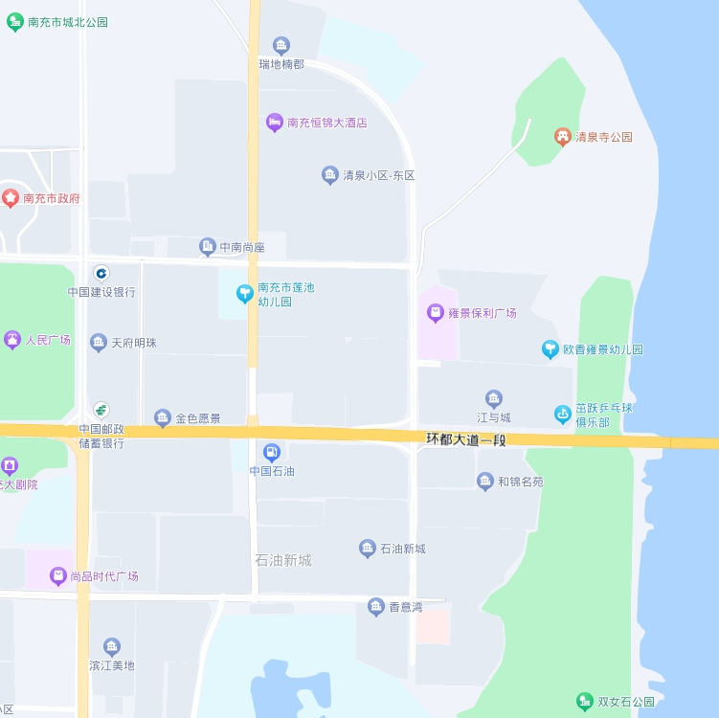

公司所在地

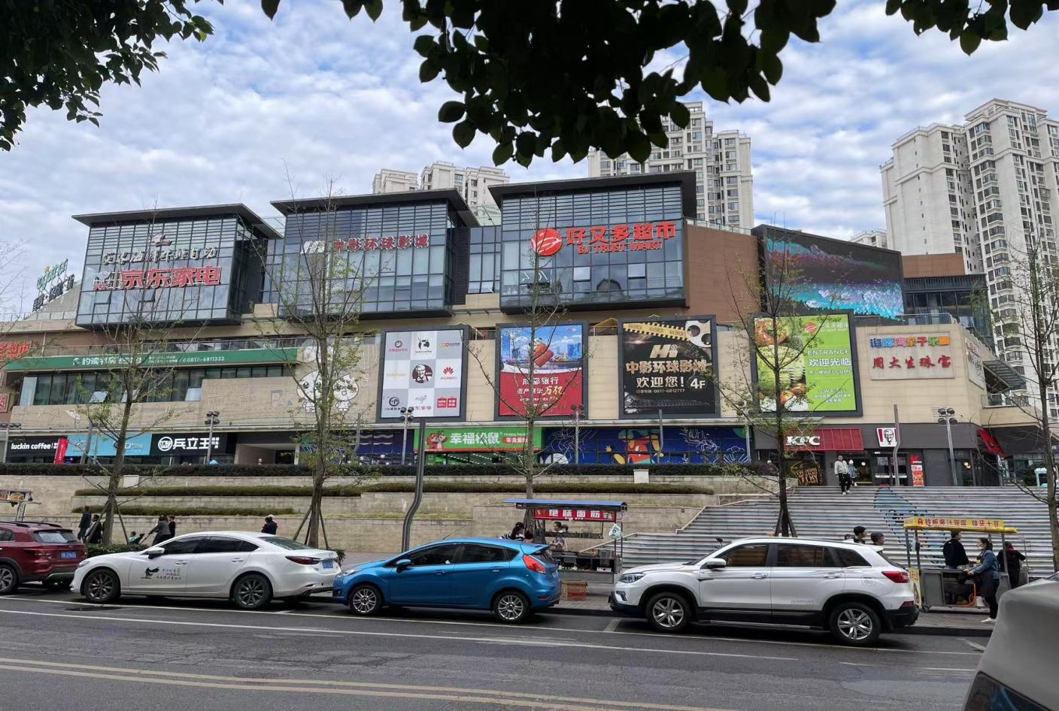

## 附件二 风险评估

四川港航清泉路旅游投资有限公司商业管理分公司在经营过程中主要危险源有：火灾、触电、电梯事故、交通事故、高处坠落、自然灾害、治安事件、踩踏事件等情况。

### 1.火灾危险辨识

火灾是指公司内所发生的火灾。

因燃气爆炸、电气、雷击、消费场所因吸烟、设备维修以及操作、用火、用电不当时，违章动火动焊、电气线路接触不良、电热器使用不当、照明灯具温度过高等因素造成的经营现场火灾和租户经营场所火灾。

### 2.触电危害辨识

由于电气设计不合理，安装在缺陷或运行时短路、超载、接触不良、铁芯短路、散热不良、漏电等导致过热；供电及电气设备绝缘破损，漏电；带电设备没有可靠接地，设备漏电而引起人员触电伤害；配电开关及用电设备积尘过多而未清扫，在潮湿天气中导致漏电或引发电气火灾；没有设置安全技术措施(如保护接地)或安全措施失效；电气线路或电气设备在运行中缺乏必要的检修维护，使用设备或线路存在潮电、过热，短路、接头松脱，断线、碰壳、绝缘老化、绝缘击穿、绝缘损坏等隐患，可能发生电气灾或电击触电，会造成人员伤亡或财产损失。

### 3.电梯事故危害辨识

因停电，电梯冲顶，蹾底，安全钳意外动作，上行超速保护装置制动装置意外动作，曳引机制动器失效，门区剪切等其他突发性电梯故障发生的电梯轿厢困人造成或可能造成人身安全和财物损失的事件或事故。

公司内设有箱式电梯及扶梯，都可能因停电、电梯故障或其他事故引发电梯事故。

### 4.交通事故危害辨识

交通事故是指车辆在公路、街道或其他道路上运行时引起或所发生的死人、伤人或物件损失的事故。车辆包括机动车和非机动车，机动车中有各类汽车、摩托车和拖拉机等，是用发动机或电动马达驱动的车辆。非机动车中有畜力车和自行车等。

（1）车辆自身不安全状况：车辆的机件失灵，尤其是方向或制动失灵；轮胎磨损过剩；车辆超期服役；保养和维修欠佳等均可能引发碰撞、碾压、刮擦、翻车等事故，造成人员伤亡。

（2）道路环境不安全因素：行驶道路的技术质量、线形、层次、设施及道路周围的环境等，也是影响道路交通安全的重要因素。主干道和上下班高峰期上，车流量及非机动车和行人的骤增及频繁阻塞，容易引发碰撞、碾压、刮擦、追尾等事故，严重时引发人员伤亡。

（3）人的不安全因素：驾驶员酒后驾车；不按规定超、让车；不按规定停车或车辆发生故障后不立即将车移开；逆向行驶；不按规定会车、倒车或掉头；违反交通信号、交通标志、交通标线指示；超速；驾驶车辆时不系安全带；行车时拨打或接听手机；行车过程中闲谈或听音乐。以及自身的性情、心情、睡眠不足、与顾客发生纠纷等都可能导致行车中出现安全风险，引发交通事故。

公司中商城有大型地下停车场，因停车场内车多，光线暗淡，因此可能发生交通事故。

### 5.高处坠落风险辨识

高处坠落是指在相对高差大于2M的高处作业时，发生坠落而造成的伤亡事故，不包括触电坠落事故。

发生高处坠落事故的主要原因：

人员、设备上下道路安全性差，作业人员中途跌滑，道路坡度过大。在平台上搬运货物、行走时，距边缘安全距离不够。高处作业人员未按规定使用安全带；安全带、安全绳不符合安全系数要求、磨损，绳桩不牢固；多人共用一条安全绳。人员或设备在台阶外缘作业时安全距离不够，意外跌落；人员、设备在不稳固的平台上行走、作业。登高作业人员生理、心理性因素，过度疲劳、思想不集中等，作业人员对周边环境情况估计不准确，冒险作业。作业无人指挥，意外跌落。高处坠落事故造成的后果是人员伤亡和设备损坏。

公司楼层较高，顾客攀爬、租户装修以及物业高处检修失足等都有可能发生高处坠落事故。

6.**自然灾害风险辨识**

地震、暴雨、雷电等引发自然灾害事故，将会造成公司内租户人员、顾客等伤亡和财产损失等。

7.**发电机事故风险辨识**

公司配备一台柴油发电机，以备临时停电时可以发电应急，如果发生故障，发电机运行时会发生火灾或触电事故。

8.**人的不安全行为及其他影响**

在人、物和环境产生的不安全因素中，人的因素是最重要的。行为性危险因素主要是分析人在生产中由于操作原因而产生的事故。大量的统计数字表明，90%的事故中，人为过失占主要原因。

人的不安全因素主要表现在思想意识方面，技术方面和心理或生理方面。缺乏牢固的“安全第一”的意识，或因长期在简单重复的劳动中产生的麻痹思想，而导致违反操作规程和安全管理制度；知识不够，技术不熟练，缺乏处理异常现象的经验；过度疲劳或带病上岗；情绪波动和逆反心理违反劳动纪律等。

物的不安全状态主要表现在防护、保险、信号等装置缺乏或有缺陷，大风、暴雨、积水等危险环境下驾驶车辆，车辆自身设备、设施、工具、附件有缺陷，操作工序设计或配置不安全等。

同时，管理方面的技术培训不够、违章指挥、监管不严或失误、职业禁忌往往也是造成事故的原因。较常见的现象是抢任务、赶时间，有章不守，行人或非机动车突发性横穿公路，忽略不安全因素而违章指挥作业，导致事故发生。

9.**踩踏事故风险辨识**

公司雍景四季广场在客流高峰期或发生火灾、地震等突发安全事故时，因人流量太大，人员拥挤、疏散不到位，容易导致踩踏事故发生。

10.**重大危险源辨识**

依据GB12218-2018《危险化学品重大危险源辨识》辨识，公司涉及的危险化学品有发电用柴油。公司不储存其他危险化学品，因发电用柴油储存量不超过100KG，柴油的重大危险源储存临界量为5000T，因此公司危险化学品不构成重大危险源。

## 附件三 预案体系与衔接

四川港航清泉旅游投资开发有限公司商业管理分公司雍景四季广场生产安全事故应急预案体系如下

四川港航清泉旅游投资开发有限公司商业管理分公司雍景四季广场

综合应急预案

南充市顺庆区地方政府及其相关职能部门的相关应急预案

经营场所火灾和疏散专项应急预案

触电事故专项应急预案

一、火灾事故现场处置方案

二、触电事故现场处置方案

三、电梯事故现场处置方案

四、车辆交通事故现场处置方案

五、高处坠落事故现场处置方案

六、自然灾害现场处置方案

七、治安事件现场处置方案

八、踩踏事件现场处置法案

电梯事故专项应急预案

四川港航清泉旅游投资开发有限公司生产安全事故应急预案

防汛事件专项应急预案

公司《生产安全事故应急预案》与《南充市顺庆区生产安全事故应急预案》、四川港航清泉旅游投资开发有限公司的《生产安全事故应急预案》相衔接，当发生超过公司的应急处置能力时，请求地方政府及其相关职能部门和上级公司启动其相应应急预案，进行扩大应急。

## 附件四 应急救援物资明细

|  |  |  |  |  |
| --- | --- | --- | --- | --- |
| **序号** | **名称** | **数量** | **配置位置** | **管理人** |
| 1 | 发电机 | 1台 | 负一楼 | 赵洪亮18282052263 |
| 2 | 空气呼吸器 | 2 | 4号门疏散引导箱  安保库房 | 周攀15298229002 |
| 3 | 过滤式防毒面具 | 80套 | 安保库房 | 周攀15298229002 |
| 4 | 对讲机 | 16个 | 工程部值班室 | 白杜宁19982825683 |
| 5 | 应急灯 | 656个 | 商场各楼层 | 白杜宁19982825683 |
| 6 | 手电筒 | 40个 | 安保库房  各楼层疏散引导箱 | 周攀15298229002 |
| 7 | 现场应急广播系统 | 1套 | 客服台 | 钟燕18990873213 |
| 8 | 手提喇叭 | 6个 | 各楼层疏散引导箱 | 周攀15298229002 |
| 9 | 警戒警示带 | 5圈 | 安保库房 | 周攀15298229002 |
| 10 | 安全带（绳） | 10捆 | 安保库房、各楼层疏散引导箱 | 周攀15298229002 |
| 11 | 警示墩 | 8个 | 安保库房 | 周攀15298229002 |
| 12 | 口罩 | 200个 | 安保库房 | 周攀15298229002 |
| 13 | 防护手套 | 4双 | 安保库房 | 周攀15298229002 |
| 14 | 绝缘鞋 | 5双 | 工程部值班室 | 白杜宁19982825683 |
| 15 | 雨衣 | 13套 | 工程部值班室 | 白杜宁19982825683 |
| 16 | 雨鞋 | 10双 | 工程部值班室 | 白杜宁19982825683 |
| 17 | 急救药包 | 2个 | 安保库房、客服台 | 周攀15298229002 |
| 18 | 担架 | 2架 | 安保库房 | 周攀15298229002 |
| 19 | 麻袋 | 25个 | 安保库房 | 周攀15298229002 |
| 20 | 视频监控头 | 80个 | 商场各楼层 | 白杜宁19982825683 |
| 21 | 手动报警系统 | 1套 | 消控室 | 赵洪亮18282052263 |
| 22 | 防火卷帘门 | 53道 | 商场各楼层 | 白杜宁19982825683 |
| 23 | 常闭式防火门 | 315道 | 商场各楼层 | 白杜宁19982825683 |
| 24 | 手提式干粉灭火器 | 250瓶 | 安保库房、商场各楼层、设备机房 | 白杜宁19982825683 |
| 25 | 手提式二氧化碳灭火器 | 10瓶 | 安保库房、设备机房 | 白杜宁19982825683 |
| 26 | 推车式干粉灭火器 | 10瓶 | 安保库房、设备机房 | 白杜宁19982825683 |
| 27 | 室内消防栓 | 157个 | 商场各楼层 | 白杜宁19982825683 |
| 28 | 室外消防栓 | 1个 | 4号门外 | 白杜宁19982825683 |
| 29 | 消防水带 | 157盘 | 商场各楼层消防栓内 | 白杜宁19982825683 |
| 30 | 灭火毯 | 6个 | 4号门疏散引导箱 | 白杜宁19982825683 |
| 31 | 消防斧 | 2把 | 安保库房 | 白杜宁19982825683 |
| 32 | 消防铲 | 2把 | 安保库房 | 白杜宁19982825683 |
| 33 | 消防桶 | 2个 | 安保库房 | 白杜宁19982825683 |
| 34 | 脚叉/腰叉 | 2个 | 安保库房 | 周攀15298229002 |
| 35 | 防刺服 | 2套 | 安保库房 | 周攀15298229002 |
| 36 | 警用头盔 | 2个 | 安保库房 | 赵洪亮18282052263 |
| 37 | 橡胶棍 | 2根 | 安保库房 | 赵洪亮18282052263 |
| 38 | 警用盾牌 | 2个 | 安保库房 | 赵洪亮18282052263 |
| 39 | 荧光棒 | 6根 | 商场各楼层疏散引导箱内 | 周攀15298229002 |
| 40 | 疏散标识 | 283个 | 商场各楼层 | 周攀15298229002 |
| 41 | 发声报警器 | 74个 | 商场各楼层 | 白杜宁19982825683 |

## 附件五 有关应急部门、机构或人员联系方式

**外部应急救援部门**

| **序号** | **政府有关部门** | **联系人及电话** | **距离/时间** |
| --- | --- | --- | --- |
| 1 | 顺庆区人民政府 | 0817-2223058 | 6.3公里/14分钟 |
| 2 | 顺庆区市场监督管理局 | 0817-2793887 | 9.2公里/20分钟 |
| 3 | 顺庆区应急管理局 | 0817-2222531 | 3.4公里/9分钟 |
| 4 | 南充市政新区消防站 | 0817-2609709 | 2.6公里/7分钟 |
| 5 | 南充市公安局顺庆区分局舞凤派出所 | 0817- 2666923 | 1.1公里/4分钟 |
| 6 | 南充市顺庆区舞凤街道办 | 0817-2602773 | 3.2公里/8分钟 |
| 7 | 川北医学院附属医院 | 0817-2592222 | 2.4公里/7分钟 |
| 8 | 消防救援应急电话 | 119 |  |
| 9 | 医院应急救援电话 | 120 |  |
| 10 | 公安局应急电话 | 110 |  |
| 11 | 交通事故应急电话 | 122 |  |

**公司应急总指挥成员名单**

|  |  |  |  |  |
| --- | --- | --- | --- | --- |
| **应急机构组成** | | **姓名** | **职务** | **手机号码** |
| 应急指挥部 | 总指挥 | 邱锦建 | 总经理 | 18681266916 |
| 副总指挥 | 白杜宁 | 工程物业经理 | 19982825683 |
| 成员 | 刘国书 | 物管班长 | 18990830509 |
| 成员 | 罗楠雪 | 招商营运经理 | 18684065236 |
| 成员 | 钟燕 | 行政人事主管 | 18990873213 |
| 成员 | 马洋 | 推广策划专员 | 13668290584 |
| 成员 | 庞巧蓉 | 财务经理 | 13064311192 |
| 事故救援组 | 组长 | 刘国书 | 物管班长 | 18990830509 |
| 成员 | 龙光华 | 维修技工 | 18781785408 |
| 成员 | 罗广政 | 维修技工 | 18381908369 |
| 成员 | 杜天星 | 维修技工 | 17383594929 |
| 医疗救护组 | 组长 | 罗楠雪 | 招商营运经理 | 18684065236 |
| 成员 | 赵林 | 营运主管 | 18482122535 |
| 成员 | 王芳 | 招商营运专员 | 18681773991 |
| 成员 | 余雪薇 | 招商营运专员 | 15086803328 |
| 后勤保障组 | 组长 | 钟燕 | 行政人事主管 | 18990873213 |
| 成员 | 杜明蔚 | 信息专员 | 18584118272 |
| 成员 | 熊瑾 | 行政人事专员 | 17790231685 |
| 信息联络组 | 组长 | 马洋 | 推广策划专员 | 13668290584 |
| 成员 | 周攀 | 财务主管 | 15298229002 |
| 成员 | 刘运洁 | 客服助理 | 15700541824 |
| 疏散警戒组 | 组长 | 庞巧蓉 | 财务经理 | 13064311192 |
| 成员 | 蒋飞 | 维修技工 | 18227317097 |
| 成员 | 赵洪亮 | 安保秩序班长 | 18282052263 |

## 附件六 应急信息报告表

**事故信息接报及处理表**

|  |  |  |
| --- | --- | --- |
| 事故发生地点 | |  |
| 事故发生时间 | |  |
| 事故类型 | |  |
| 已经影响的区域 | |  |
| 事故的详细情况 | | |
| 报告人姓名 |  | |
| 详细联系方式 |  | |
| 接报后处理： | | |
| 备注： | | |

接报人：

接报时间：年月日时分

**生产安全事故信息发布表**

|  |  |  |  |  |  |  |  |  |  |  |  |  |
| --- | --- | --- | --- | --- | --- | --- | --- | --- | --- | --- | --- | --- |
| 发布公司 | |  | | | | 发布人 | | |  | | | |
| 发布时间 | |  | | | | 发布方式 | | |  | | | |
| 发布对象 | |  | | | | | | | | | | |
| 事故基本信息 | | | | | | | | | | | | |
| 事故时间 | |  | | 行业 | | |  | | | | | |
| 事故地点 | |  | | 事故类别 | | |  | | | | | |
| 有无证照 | |  | | 死亡  （人） | | |  | 重伤  （人） | |  | 轻伤  （人） |  |
| 企业规模 | |  | | 直接经济损失  （万元） | | | |  | | | | |
| 事  故  简  况  及  初  步  原  因 |  | | | | | | | | | | | |
| 伤  亡  人  员  情  况 | 姓名 | | 性别 | | 年龄 | 文化程度 | | | 用工性质 | | | |
|  | |  | |  |  | | |  | | | |
|  | |  | |  |  | | |  | | | |
|  | |  | |  |  | | |  | | | |
|  | |  | |  |  | | |  | | | |
| 领导  批示 |  | | | | | | | | | | | |

### 

**生产安全事故上报表**

|  |  |  |  |  |  |  |  |  |  |  |  |  |  |
| --- | --- | --- | --- | --- | --- | --- | --- | --- | --- | --- | --- | --- | --- |
| 报告公司 | |  | | | 报告人 | |  | | | | | | |
| 报告时间 | |  | | | 记录人 | |  | | | | | | |
| 事故公司 | |  | | | 经济类型 | |  | | | | | | |
| 事故时间 | |  | | | 行业 | |  | | | | | | |
| 事故地点 | |  | | | 事故类别 | |  | | | | | | |
| 有无证照 | |  | | | 死亡  （人） |  | | 重伤  （人） | |  | 轻伤  （人） |  | |
| 企业规模 | |  | | | 直接经济损失  （万元） | |  | | | | | | |
| 报告公司电话 | |  | | | 事故公司电话 | |  | | | | | | |
| 事  故  简  况  及  原  因 |  | | | | | | | | | | | | |
| 伤  亡  人  员  情  况 | 姓名 | | 性别 | 年龄 | 文化程度 | | 用工性质 | | 工种 | | 级别 | | 工龄 |
|  | |  |  |  | |  | |  | |  | |  |
|  | |  |  |  | |  | |  | |  | |  |
|  | |  |  |  | |  | |  | |  | |  |
|  | |  |  |  | |  | |  | |  | |  |
| 领  导  批  示 |  | | | | | | | | | | | | |

**应急救援预案演练记录表**

|  |  |  |  |
| --- | --- | --- | --- |
| 演练预案名称 |  | | |
| 演练地点 |  | 演练日期 |  |
| 演练方式 |  | 指挥姓名 |  |
| 参与人员 |  | | |
| 预演所需设备设施 |  | | |
| 演练过程： | | | |
| 演习效果（含改进建议）：  负责人： | | | |

记录员：

**应急救援预案修订记录**

|  |  |  |  |  |
| --- | --- | --- | --- | --- |
| 应急预案修订日期： | |  | | |
| 应急预案签发日期： | |  | | |
| 应急预案实施日期： | |  | | |
| 应急预案的修订参加人员： | | | | |
| 应急预案的修订内容： | | | | |
|  | | | | |
| 应急预案的修订评审： | 符合□ | | 基本符合□ | 不符合□ |
| 基本符合修改意见或建议： |  | | | |
| 不符合修改意见或建议： |  | | | |
| 发布者签字： |  | | | |

## 附件七 相关应急救援路线图

### 1.地理位置图



公司所在地

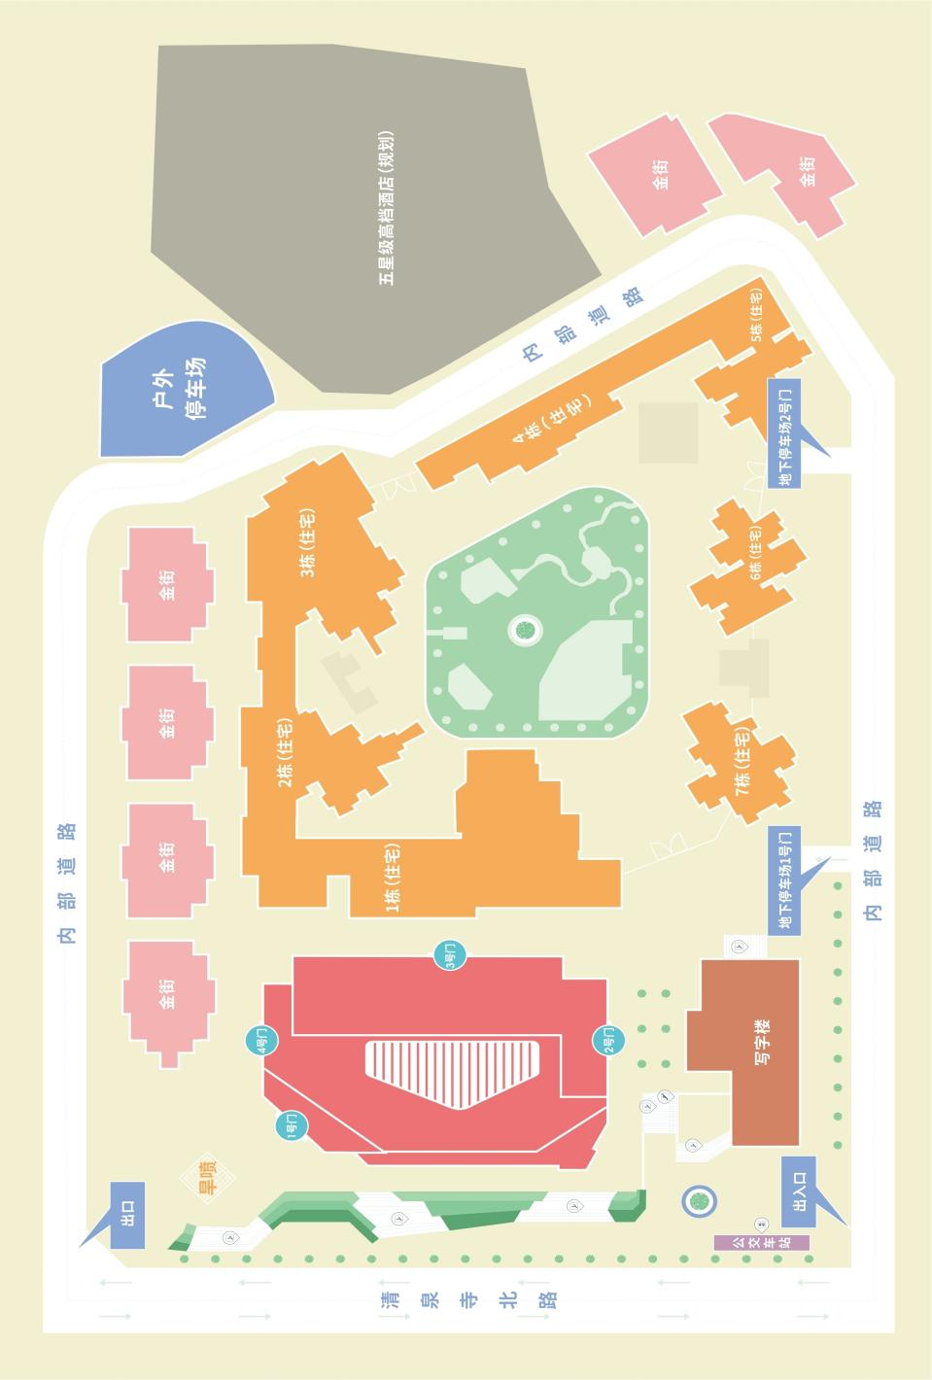

### 2.消防疏散图

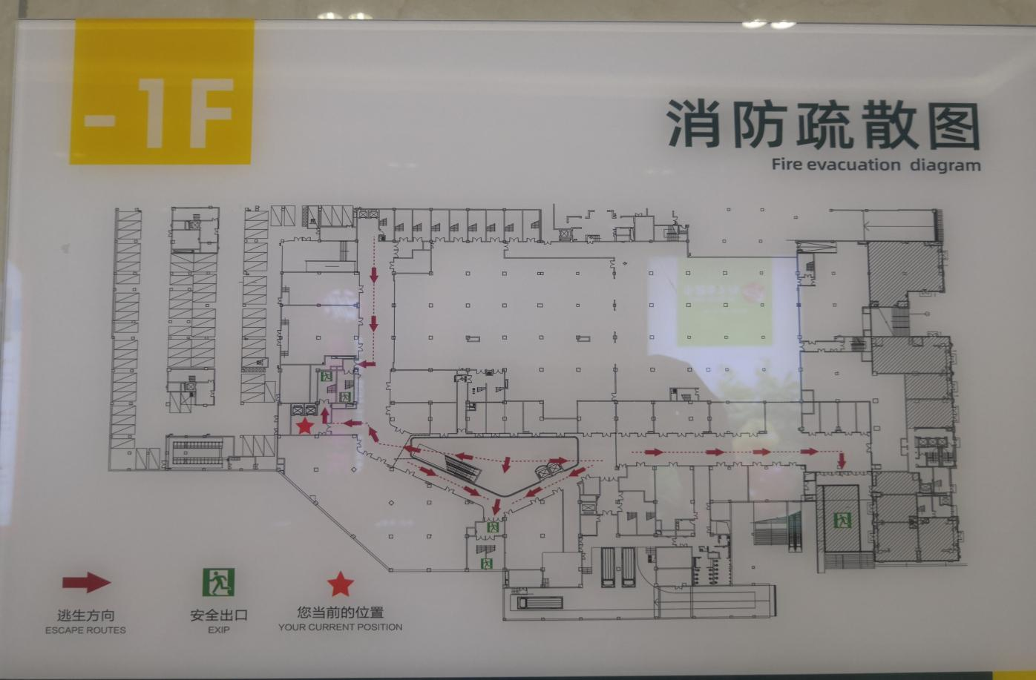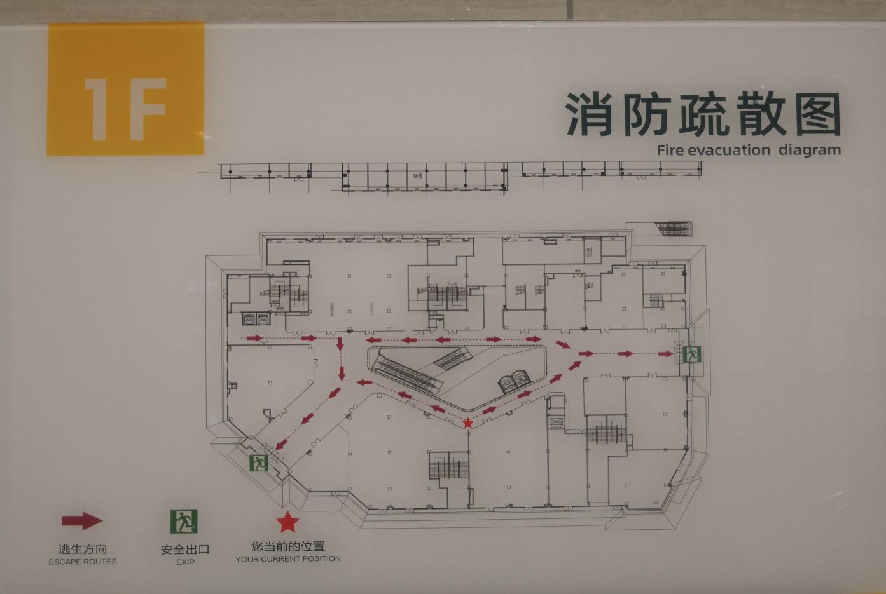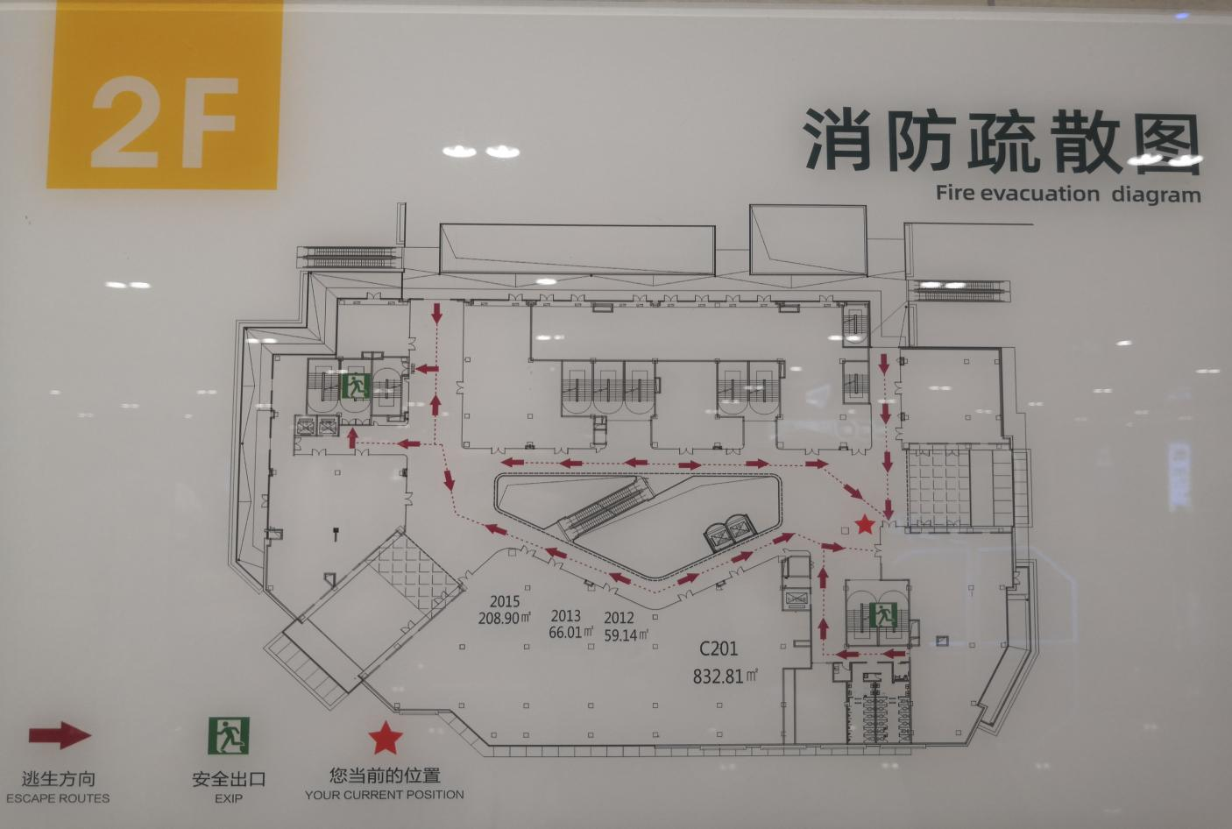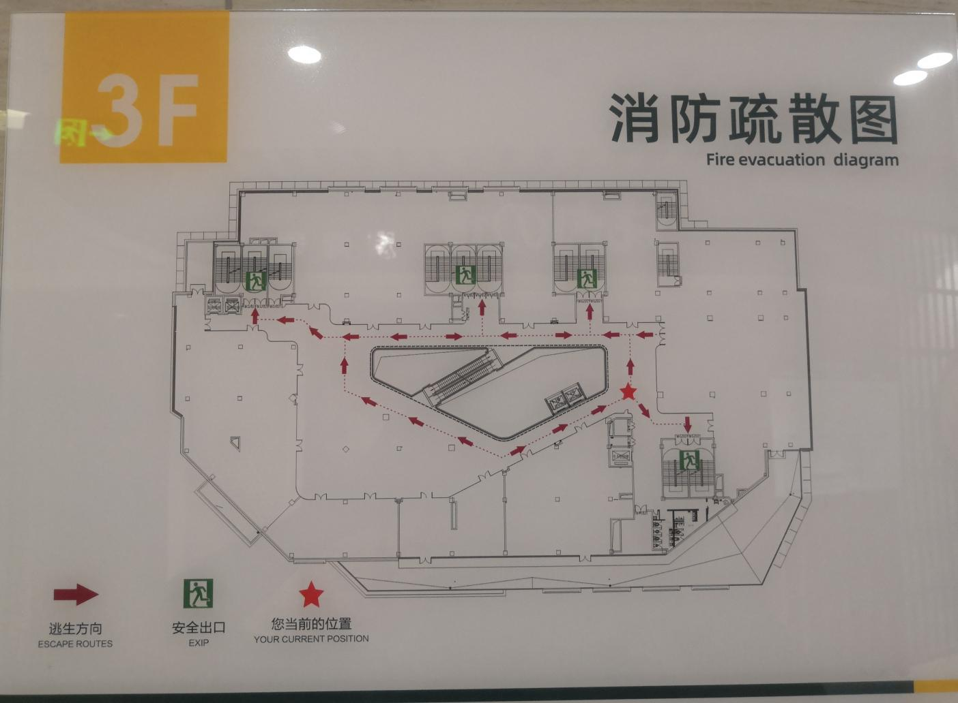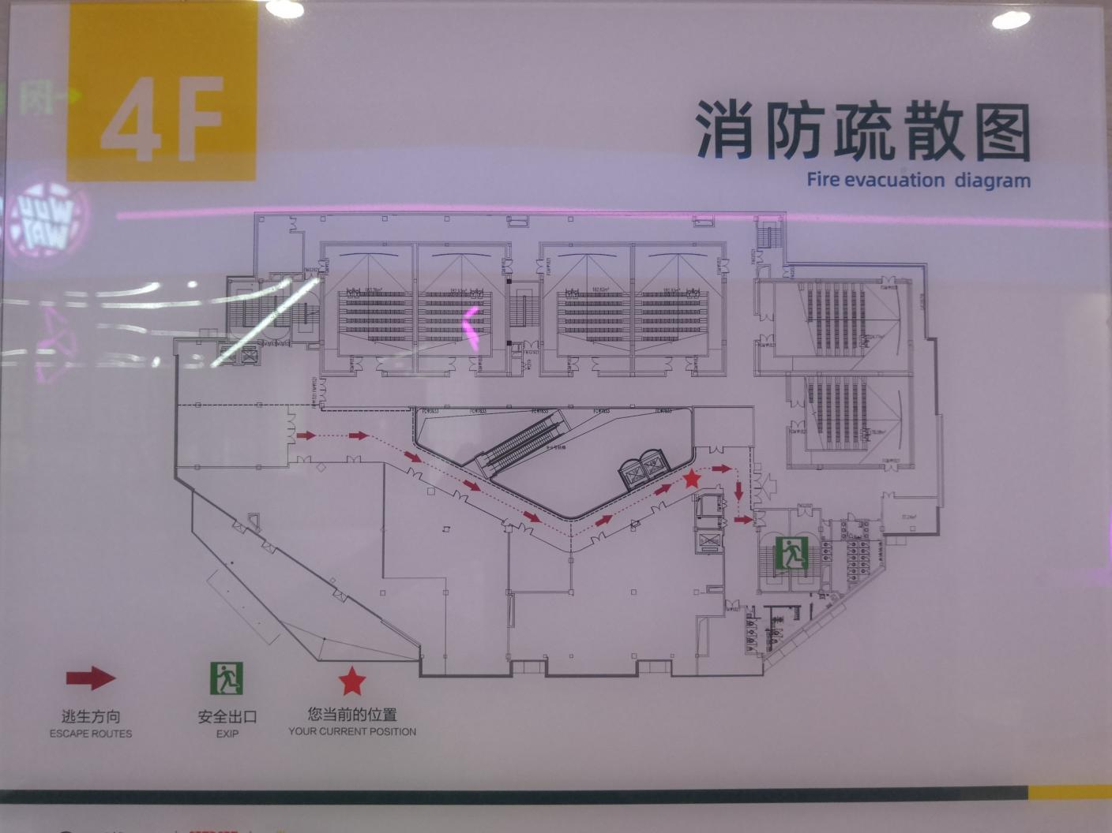

### 3.医疗救援路线图

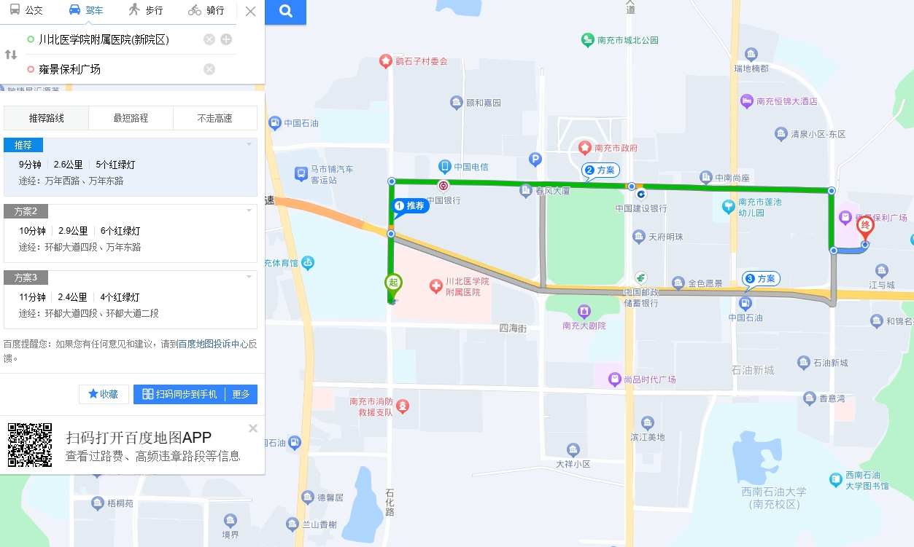**4.消防救援路线图**

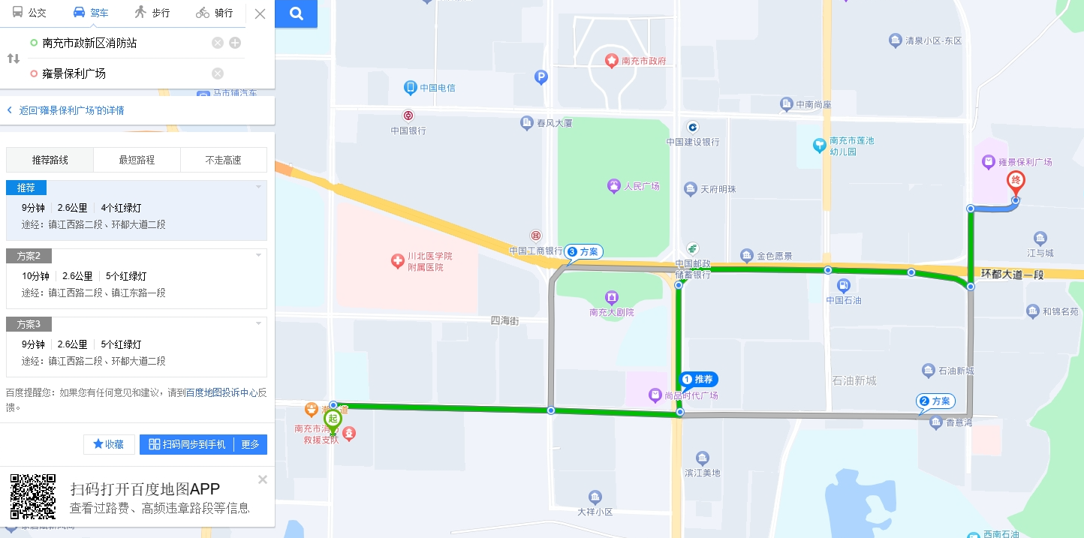

## 附件八 应急救援协作协议

